**5.16 Дополнительные отчеты и обработки**

Программа позволяет подключать и использовать дополнительные (внешние) отчеты и обработки в режиме 1С:Предприятия. Они расширяют возможности программы и могут использоваться для упрощения работы и оперативной доработки под особенности учета в организации. В отличие от стандартных средств доработки конфигурации, дополнительные отчеты и обработки подключаются без изменения конфигурации поставщика и не замедляют обновление программы (также остается возможность обновлять программу в автоматическом режиме).

Дополнительные отчеты и обработки разрабатываются в режиме Конфигуратора, для этого надо обращаться к разработчику. Также можно получить их из интернета.

Внимание! Дополнительные отчеты или обработки следует загружать только из надежных источников! Если вы не уверены в содержимом этого файла или в источнике, то файл не рекомендуется подключать к программе. Так же как и любая программа, дополнительный отчет или обработка может содержать вирусы.

Этап разработки (получения) дополнительных отчетов и разработок в данном руководстве не рассматривается. Работа с дополнительными отчетами и обработками состоит из двух этапов:

■ администратор программы регистрирует в программе дополнительные отчеты и обработки, настраивает к ним доступ пользователям программы;

■ пользователи программы выполняют дополнительные обработки и формируют дополнительные отчеты.

Администрирование дополнительных обработок и отчетов могут выполнять пользователи с ролью Добавление и изменение дополнительных отчетов и обработок.

Запуск дополнительных обработок и отчетов могут выполнять пользователи с ролью Чтение дополнительных отчетов и обработок.

**Администрирование дополнительных отчетов и обработок**

Для того чтобы использовать в программе Дополнительные отчеты и обработки, включите соответствующий флажок в разделе **Администрирование** – Печатные формы, отчеты и обработки.

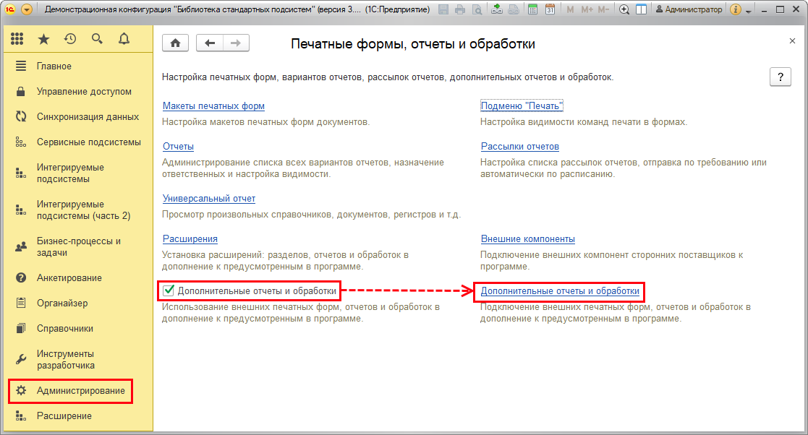

**Список Дополнительные отчеты и обработки**

Для регистрации в программе и настройки дополнительных отчетов и обработок служит список Дополнительные отчеты и обработки, который можно найти в разделе **Администрирование** – Печатные формы, отчеты и обработки.

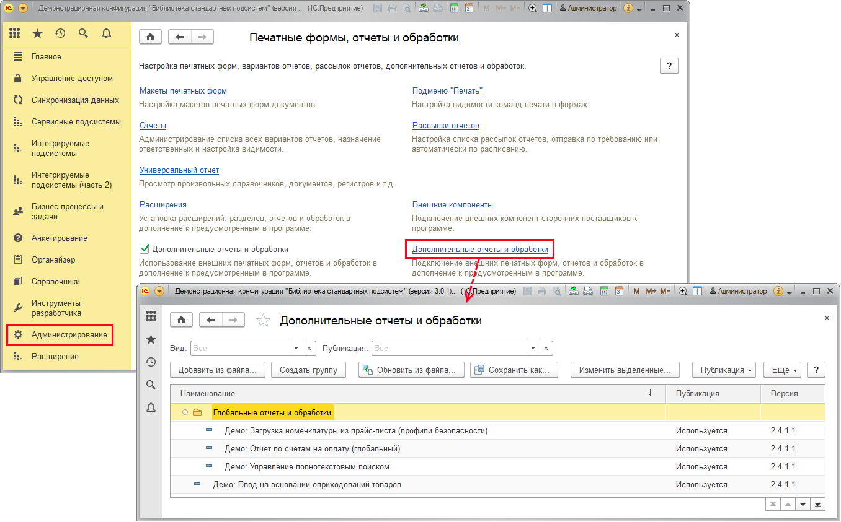

Также список можно открыть по команде Дополнительные отчеты и обработки раздела **Интегрируемые подсистемы**.

Список Дополнительные отчеты и обработки состоит из колонок:

■ Наименование;

■ Публикация – видимость дополнительных отчетов и обработок. В списке видимость отражается в колонке Публикация. Подробнее см. раздел [Публикация](https://its.1c.ru/db/content/bsp301doc/src/5.16%20%D0%B4%D0%BE%D0%BF%D0%BE%D0%BB%D0%BD%D0%B8%D1%82%D0%B5%D0%BB%D1%8C%D0%BD%D1%8B%D0%B5%20%D0%BE%D1%82%D1%87%D0%B5%D1%82%D1%8B%20%D0%B8%20%D0%BE%D0%B1%D1%80%D0%B0%D0%B1%D0%BE%D1%82%D0%BA%D0%B8.htm?_=1542292879#_публикация_1);

■ Версия – номер версии дополнительного отчета или обработки.

Если дополнительных отчетов и обработок в списке много, то для удобства поиска можно воспользоваться отборами:

■ по полю Вид – после выбора в списке останутся элементы только этого вида. Значения Только отчеты и Только обработки объединяют в себе несколько видов отчетов и обработок соответственно. Выбрав значение Только отчеты, можно отобрать объекты с видами Отчет и Дополнительный отчет, а выбрав значение Только обработки, можно отобрать объекты с видами Дополнительная обработка, Заполнение объекта, Печатная форма и Создание связанных объектов. Подробнее см. раздел [Виды дополнительных отчетов и обработок](https://its.1c.ru/db/content/bsp301doc/src/5.16%20%D0%B4%D0%BE%D0%BF%D0%BE%D0%BB%D0%BD%D0%B8%D1%82%D0%B5%D0%BB%D1%8C%D0%BD%D1%8B%D0%B5%20%D0%BE%D1%82%D1%87%D0%B5%D1%82%D1%8B%20%D0%B8%20%D0%BE%D0%B1%D1%80%D0%B0%D0%B1%D0%BE%D1%82%D0%BA%D0%B8.htm?_=1542292879#_виды_дополнительных_отчетов).

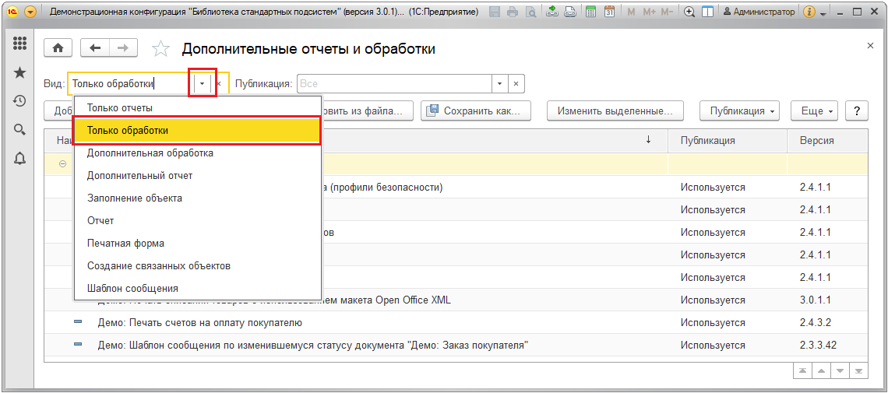

■ по полю Публикация (например, можно отобрать только те дополнительные отчеты и обработки, которые Используются). Подробнее см. раздел [Публикация](https://its.1c.ru/db/content/bsp301doc/src/5.16%20%D0%B4%D0%BE%D0%BF%D0%BE%D0%BB%D0%BD%D0%B8%D1%82%D0%B5%D0%BB%D1%8C%D0%BD%D1%8B%D0%B5%20%D0%BE%D1%82%D1%87%D0%B5%D1%82%D1%8B%20%D0%B8%20%D0%BE%D0%B1%D1%80%D0%B0%D0%B1%D0%BE%D1%82%D0%BA%D0%B8.htm?_=1542292879#_публикация_1).

В списке можно добавить дополнительную обработку или отчет с помощью кнопки Создать (подробнее см. раздел [Регистрация в программе и настройка](https://its.1c.ru/db/content/bsp301doc/src/5.16%20%D0%B4%D0%BE%D0%BF%D0%BE%D0%BB%D0%BD%D0%B8%D1%82%D0%B5%D0%BB%D1%8C%D0%BD%D1%8B%D0%B5%20%D0%BE%D1%82%D1%87%D0%B5%D1%82%D1%8B%20%D0%B8%20%D0%BE%D0%B1%D1%80%D0%B0%D0%B1%D0%BE%D1%82%D0%BA%D0%B8.htm?_=1542292879#_регистрация_в_программе_1)).

Если список большой, для удобства его использования можно создавать группы и размещать дополнительные отчеты и обработки в этих группах. Подробнее см. книгу 1С:Предприятие 8.3. Руководство пользователя.

С помощью кнопки Обновить из файла можно обновить дополнительный отчет или обработку во внутреннем хранилище программы. Вид загружаемой обработки должен соответствовать текущему виду обработки.

Программа выводит предупреждение безопасности. Если внешняя обработка или отчет получены из надежного источника, в ответ на предупреждение программы нажмите Продолжить, укажите путь на компьютере.

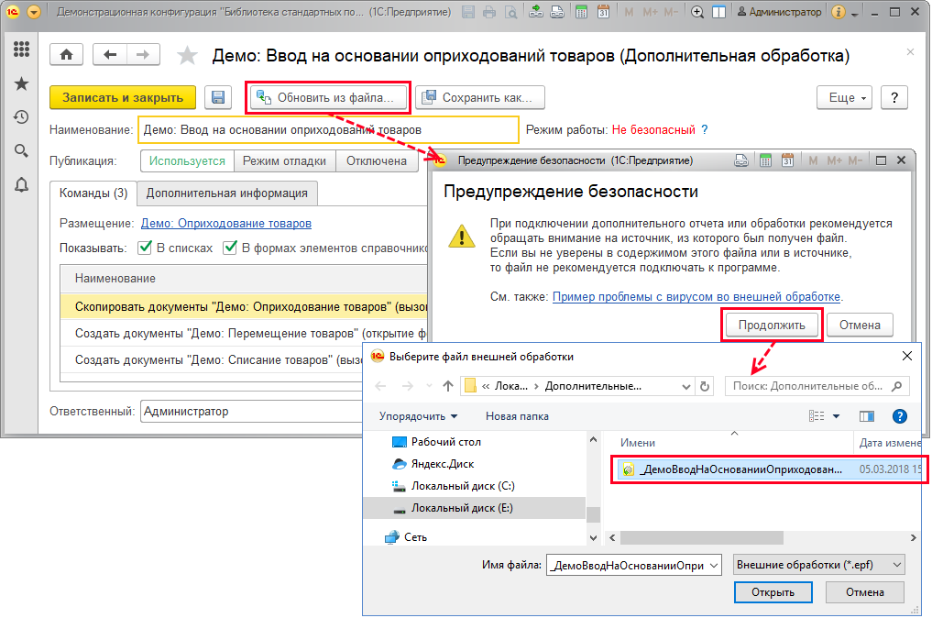

С помощью кнопки Сохранить как можно сохранить дополнительный отчет или обработку в файл на диске компьютера.

Аналогичные кнопки можно найти и в карточке дополнительного отчета или обработки.

С помощью кнопки Публикация можно изменить видимость дополнительного отчета или обработки. Подробнее см. раздел [Публикация](https://its.1c.ru/db/content/bsp301doc/src/5.16%20%D0%B4%D0%BE%D0%BF%D0%BE%D0%BB%D0%BD%D0%B8%D1%82%D0%B5%D0%BB%D1%8C%D0%BD%D1%8B%D0%B5%20%D0%BE%D1%82%D1%87%D0%B5%D1%82%D1%8B%20%D0%B8%20%D0%BE%D0%B1%D1%80%D0%B0%D0%B1%D0%BE%D1%82%D0%BA%D0%B8.htm?_=1542292879#_публикация_1).

Также все перечисленные команды можно найти в контекстном меню по правой кнопке мыши.

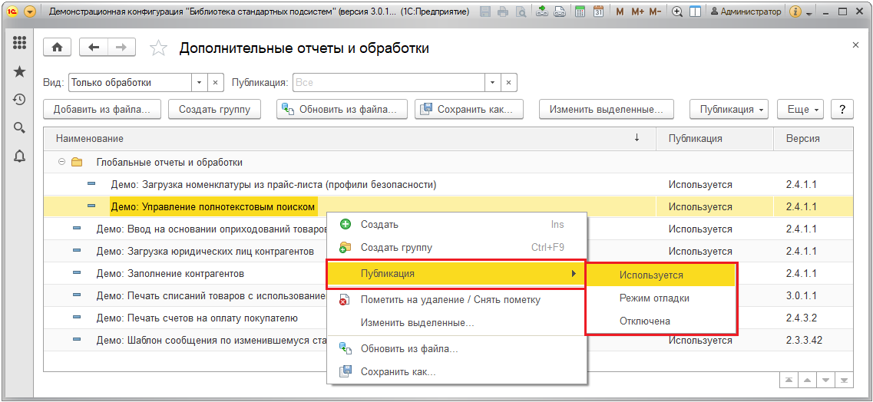

**Виды дополнительных отчетов и обработок**

Дополнительные отчеты и обработки в зависимости от принципа подключения можно условно разделить на два типа:

■ Глобальные дополнительные отчеты и обработки подключаются к разделам программы и в отдельных случаях могут выполняться по расписанию. Подробнее о настройке см. раздел [Глобальные отчеты и обработки](https://its.1c.ru/db/content/bsp301doc/src/5.16%20%D0%B4%D0%BE%D0%BF%D0%BE%D0%BB%D0%BD%D0%B8%D1%82%D0%B5%D0%BB%D1%8C%D0%BD%D1%8B%D0%B5%20%D0%BE%D1%82%D1%87%D0%B5%D1%82%D1%8B%20%D0%B8%20%D0%BE%D0%B1%D1%80%D0%B0%D0%B1%D0%BE%D1%82%D0%BA%D0%B8.htm?_=1542292879#_глобальные_отчеты_и_6). Подробнее об использовании см. раздел [Команды в разделах программы (глобальные отчеты и обработки)](https://its.1c.ru/db/content/bsp301doc/src/5.16%20%D0%B4%D0%BE%D0%BF%D0%BE%D0%BB%D0%BD%D0%B8%D1%82%D0%B5%D0%BB%D1%8C%D0%BD%D1%8B%D0%B5%20%D0%BE%D1%82%D1%87%D0%B5%D1%82%D1%8B%20%D0%B8%20%D0%BE%D0%B1%D1%80%D0%B0%D0%B1%D0%BE%D1%82%D0%BA%D0%B8.htm?_=1542292879#_команды_в_разделах);

■ Назначаемые дополнительные отчеты и обработки подключаются к спискам и карточкам, расширяя возможности работы с объектами программы: печать, заполнение и другие. Подробнее о настройке см. раздел [Назначаемые дополнительные отчеты и обработки](https://its.1c.ru/db/content/bsp301doc/src/5.16%20%D0%B4%D0%BE%D0%BF%D0%BE%D0%BB%D0%BD%D0%B8%D1%82%D0%B5%D0%BB%D1%8C%D0%BD%D1%8B%D0%B5%20%D0%BE%D1%82%D1%87%D0%B5%D1%82%D1%8B%20%D0%B8%20%D0%BE%D0%B1%D1%80%D0%B0%D0%B1%D0%BE%D1%82%D0%BA%D0%B8.htm?_=1542292879#_назначаемые_дополнительные_отчеты_6). Подробнее об использовании см. раздел [Назначаемые дополнительные отчеты и обработки. Команды в объектах программы](https://its.1c.ru/db/content/bsp301doc/src/5.16%20%D0%B4%D0%BE%D0%BF%D0%BE%D0%BB%D0%BD%D0%B8%D1%82%D0%B5%D0%BB%D1%8C%D0%BD%D1%8B%D0%B5%20%D0%BE%D1%82%D1%87%D0%B5%D1%82%D1%8B%20%D0%B8%20%D0%BE%D0%B1%D1%80%D0%B0%D0%B1%D0%BE%D1%82%D0%BA%D0%B8.htm?_=1542292879#_назначаемые_дополнительные_отчеты_1).

Виды глобальных дополнительных отчетов и обработок:

■ Дополнительный отчет – с помощью глобальных дополнительных отчетов можно, например, вывести сведения о различных документах программы. Подробнее см. раздел [Глобальные дополнительные отчеты](https://its.1c.ru/db/content/bsp301doc/src/5.16%20%D0%B4%D0%BE%D0%BF%D0%BE%D0%BB%D0%BD%D0%B8%D1%82%D0%B5%D0%BB%D1%8C%D0%BD%D1%8B%D0%B5%20%D0%BE%D1%82%D1%87%D0%B5%D1%82%D1%8B%20%D0%B8%20%D0%BE%D0%B1%D1%80%D0%B0%D0%B1%D0%BE%D1%82%D0%BA%D0%B8.htm?_=1542292879#_глобальные_дополнительные_отчеты);

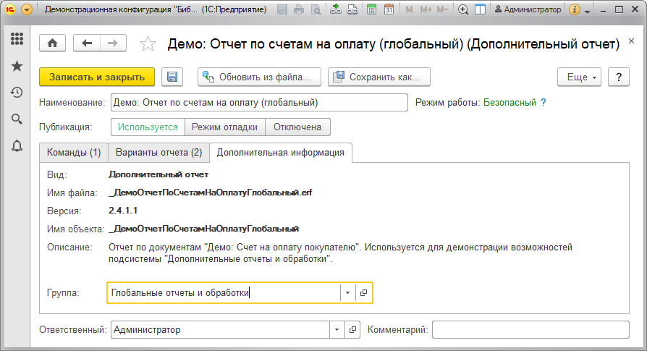

■ Дополнительная обработка – с помощью глобальных дополнительных обработок можно загружать данные в программу, производить обновление или очистку индекса полнотекстового поиска. Подробнее см. раздел [Глобальные дополнительные обработки](https://its.1c.ru/db/content/bsp301doc/src/5.16%20%D0%B4%D0%BE%D0%BF%D0%BE%D0%BB%D0%BD%D0%B8%D1%82%D0%B5%D0%BB%D1%8C%D0%BD%D1%8B%D0%B5%20%D0%BE%D1%82%D1%87%D0%B5%D1%82%D1%8B%20%D0%B8%20%D0%BE%D0%B1%D1%80%D0%B0%D0%B1%D0%BE%D1%82%D0%BA%D0%B8.htm?_=1542292879#_глобальные_дополнительные_обработки_1).

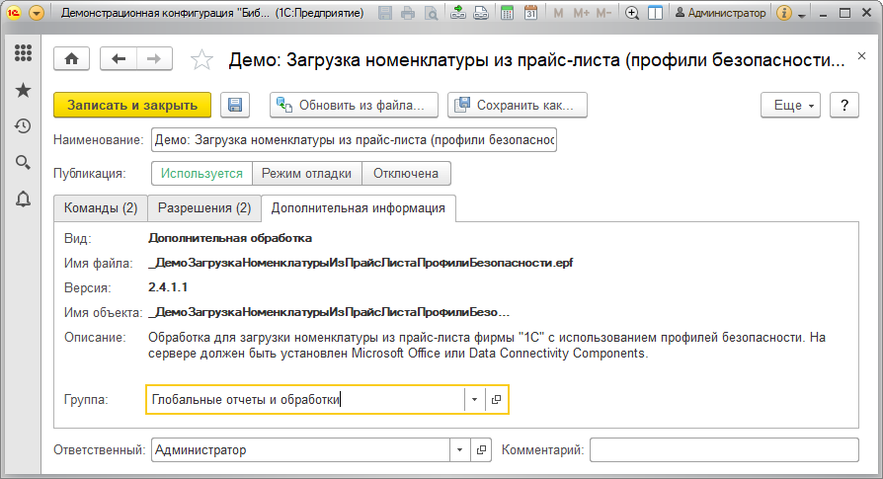

Виды назначаемых дополнительных отчетов и разработок:

■ Печатная форма добавляет печатные формы списков и документов. Подробнее см. раздел [Печатные формы](https://its.1c.ru/db/content/bsp301doc/src/5.16%20%D0%B4%D0%BE%D0%BF%D0%BE%D0%BB%D0%BD%D0%B8%D1%82%D0%B5%D0%BB%D1%8C%D0%BD%D1%8B%D0%B5%20%D0%BE%D1%82%D1%87%D0%B5%D1%82%D1%8B%20%D0%B8%20%D0%BE%D0%B1%D1%80%D0%B0%D0%B1%D0%BE%D1%82%D0%BA%D0%B8.htm?_=1542292879#_печатная_форма);

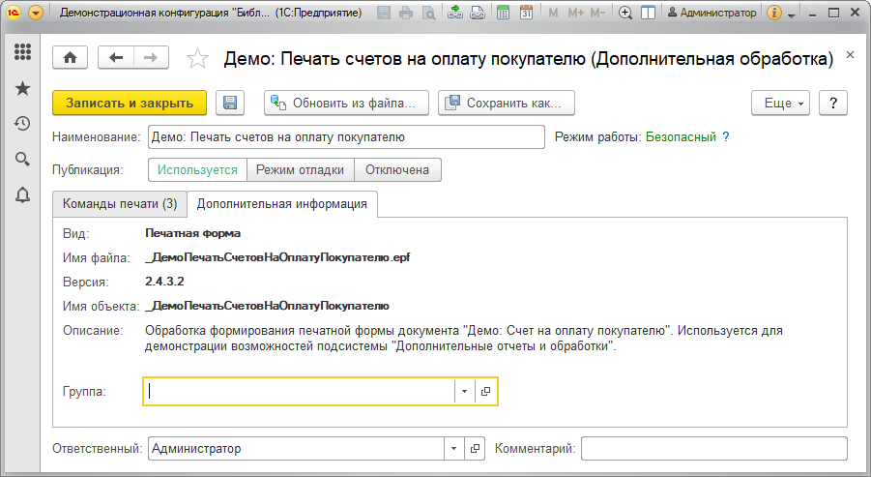

■ Заполнение объекта упрощает заполнение данных программы. В общем случае команды заполнения могут подключаться к спискам (позволяя заполнять сразу несколько элементов программы), но требуют записывать объект. Команды Заполнение формы подключаются только к карточкам, но не требуют записи данных в программу, что может быть полезно при вводе новых элементов. Подробнее см. раздел [Заполнение объектов](https://its.1c.ru/db/content/bsp301doc/src/5.16%20%D0%B4%D0%BE%D0%BF%D0%BE%D0%BB%D0%BD%D0%B8%D1%82%D0%B5%D0%BB%D1%8C%D0%BD%D1%8B%D0%B5%20%D0%BE%D1%82%D1%87%D0%B5%D1%82%D1%8B%20%D0%B8%20%D0%BE%D0%B1%D1%80%D0%B0%D0%B1%D0%BE%D1%82%D0%BA%D0%B8.htm?_=1542292879#_заполнение_объектов);

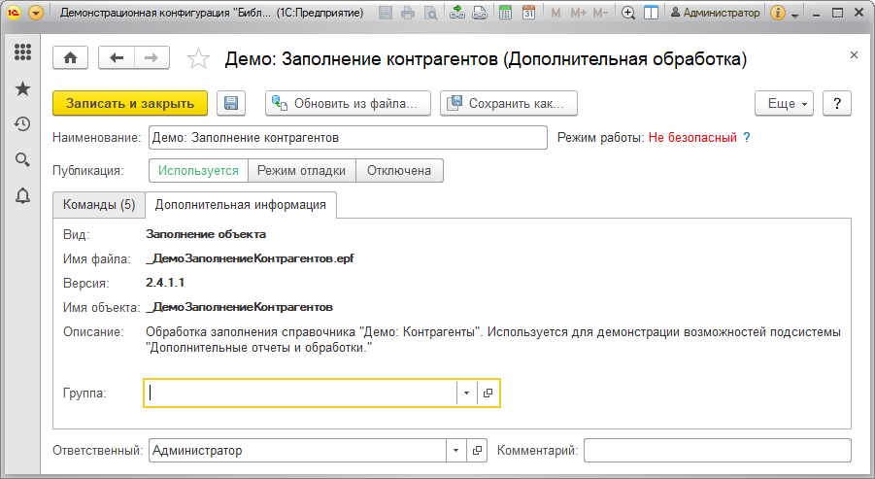

■ Отчет позволяет получить сведения по выделенному списку документов. Подробнее см. раздел [Отчеты](https://its.1c.ru/db/content/bsp301doc/src/5.16%20%D0%B4%D0%BE%D0%BF%D0%BE%D0%BB%D0%BD%D0%B8%D1%82%D0%B5%D0%BB%D1%8C%D0%BD%D1%8B%D0%B5%20%D0%BE%D1%82%D1%87%D0%B5%D1%82%D1%8B%20%D0%B8%20%D0%BE%D0%B1%D1%80%D0%B0%D0%B1%D0%BE%D1%82%D0%BA%D0%B8.htm?_=1542292879#_дополнительные_отчеты);

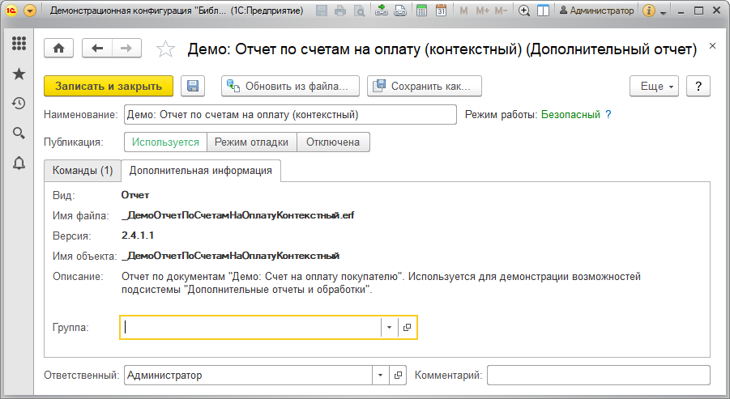

■ Создание связанных объектов расширяет команды ввода новых объектов на основании существующих. Подробнее см. раздел [Создание связанных объектов](https://its.1c.ru/db/content/bsp301doc/src/5.16%20%D0%B4%D0%BE%D0%BF%D0%BE%D0%BB%D0%BD%D0%B8%D1%82%D0%B5%D0%BB%D1%8C%D0%BD%D1%8B%D0%B5%20%D0%BE%D1%82%D1%87%D0%B5%D1%82%D1%8B%20%D0%B8%20%D0%BE%D0%B1%D1%80%D0%B0%D0%B1%D0%BE%D1%82%D0%BA%D0%B8.htm?_=1542292879#_создание_связанных_объектов).

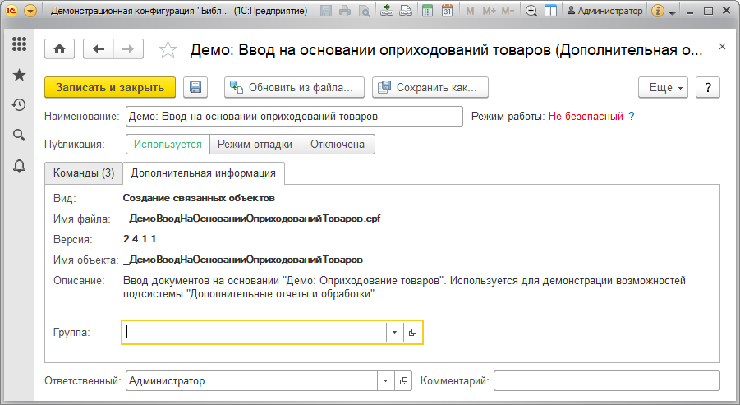

**Регистрация в программе и настройка**

Дополнительные отчеты и обработки создаются разработчиком. Также их можно скачать из интернета. Для регистрации в программе дополнительного отчета или обработки нажмите в списке кнопку Создать.

Программа выводит предупреждение безопасности. Если внешняя обработка или отчет получены из надежного источника, в ответ на предупреждение программы нажмите Продолжить.

Выберите файл внешней обработки https://its.1c.ru/db/content/bsp301doc/src/_img/a8ac365292f91872c91b58b5276d597d/image923.png?_=1542292879 (*.epf) или файл внешнего отчета https://its.1c.ru/db/content/bsp301doc/src/_img/a8ac365292f91872c91b58b5276d597d/image925.png?_=1542292879 (*.erf) из каталога на компьютере.

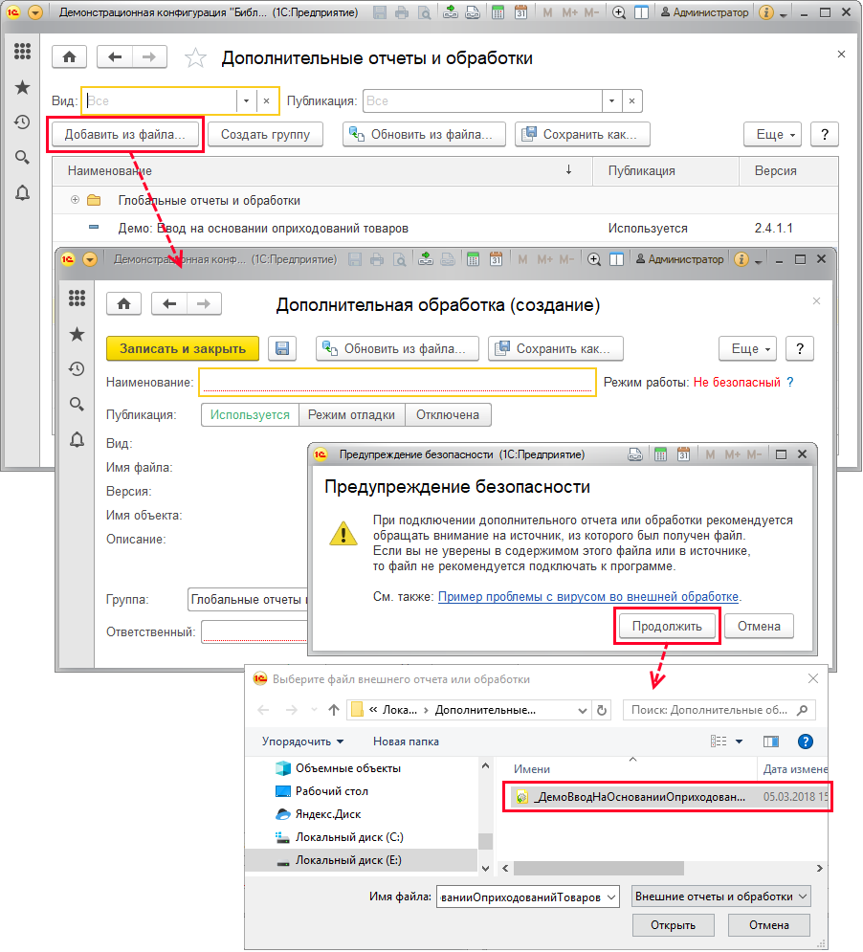

После выбора файла откроется карточка для заполнения сведений о внешней обработке или отчете (набор сведений зависит от назначения обработки). Если указан неверный файл, то программа выдает сообщение об ошибке, например, сообщение о том, что дополнительная обработка предназначена для другой версии программы. Подробнее о создании дополнительных отчетов и обработок см. раздел [Создание нового отчета или обработки, документация по БСП Глава 3. Настройка и использование подсистем при разработке конфигурации, 3.16. Дополнительные отчеты и обработки. Использование при разработке конфигурации](https://its.1c.ru/db/content/bsp301doc/src/3.16.%20дополнительные%20отчеты%20и%20обработки.htm?_=1542292879#issogl2_создание_нового_отчета_или_обработки).

В карточке дополнительного отчета или обработки укажите основные параметры:

■ Наименование – программа заполняет это поле по умолчанию из файла. При необходимости его можно изменить;

■ Режим работы – принимает значения Безопасный или Небезопасный, для наглядности обозначается цветом (соответственно зеленым или красным). Заполняется разработчиком при написании дополнительного отчета или обработки. Поле невозможно изменить. Подробнее см. раздел [Безопасный режим](https://its.1c.ru/db/content/bsp301doc/src/5.16%20%D0%B4%D0%BE%D0%BF%D0%BE%D0%BB%D0%BD%D0%B8%D1%82%D0%B5%D0%BB%D1%8C%D0%BD%D1%8B%D0%B5%20%D0%BE%D1%82%D1%87%D0%B5%D1%82%D1%8B%20%D0%B8%20%D0%BE%D0%B1%D1%80%D0%B0%D0%B1%D0%BE%D1%82%D0%BA%D0%B8.htm?_=1542292879#_безопасный_режим);

■ Публикация – выберите с помощью соответствующей кнопки одно из значений – Используется, Режим отладки, Отключена. С помощью этого поля можно регулировать использование дополнительных отчетов и обработок: можно сделать дополнительную обработку или отчет доступной для всех, только для администратора или отключить. Подробнее см. раздел [Публикация](https://its.1c.ru/db/content/bsp301doc/src/5.16%20%D0%B4%D0%BE%D0%BF%D0%BE%D0%BB%D0%BD%D0%B8%D1%82%D0%B5%D0%BB%D1%8C%D0%BD%D1%8B%D0%B5%20%D0%BE%D1%82%D1%87%D0%B5%D1%82%D1%8B%20%D0%B8%20%D0%BE%D0%B1%D1%80%D0%B0%D0%B1%D0%BE%D1%82%D0%BA%D0%B8.htm?_=1542292879#_публикация_1);

■ Размещение – для глобальных обработок и отчетов указываются разделы, в которых размещаются команды. Подробнее см. раздел [Размещение](https://its.1c.ru/db/content/bsp301doc/src/5.16%20%D0%B4%D0%BE%D0%BF%D0%BE%D0%BB%D0%BD%D0%B8%D1%82%D0%B5%D0%BB%D1%8C%D0%BD%D1%8B%D0%B5%20%D0%BE%D1%82%D1%87%D0%B5%D1%82%D1%8B%20%D0%B8%20%D0%BE%D0%B1%D1%80%D0%B0%D0%B1%D0%BE%D1%82%D0%BA%D0%B8.htm?_=1542292879#_размещение_1). Для назначаемых обработок и отчетов необходимо указать список или документ, в которых размещаются команды. Подробнее см. раздел [Назначение](https://its.1c.ru/db/content/bsp301doc/src/5.16%20%D0%B4%D0%BE%D0%BF%D0%BE%D0%BB%D0%BD%D0%B8%D1%82%D0%B5%D0%BB%D1%8C%D0%BD%D1%8B%D0%B5%20%D0%BE%D1%82%D1%87%D0%B5%D1%82%D1%8B%20%D0%B8%20%D0%BE%D0%B1%D1%80%D0%B0%D0%B1%D0%BE%D1%82%D0%BA%D0%B8.htm?_=1542292879#_назначение_1);

■ Показывать – для назначаемых обработок и отчетов нужно выбрать, где поместить команды – в списках или в элементах списков. Подробнее см. раздел [Назначаемые дополнительные отчеты и обработки](https://its.1c.ru/db/content/bsp301doc/src/5.16%20%D0%B4%D0%BE%D0%BF%D0%BE%D0%BB%D0%BD%D0%B8%D1%82%D0%B5%D0%BB%D1%8C%D0%BD%D1%8B%D0%B5%20%D0%BE%D1%82%D1%87%D0%B5%D1%82%D1%8B%20%D0%B8%20%D0%BE%D0%B1%D1%80%D0%B0%D0%B1%D0%BE%D1%82%D0%BA%D0%B8.htm?_=1542292879#_назначаемые_дополнительные_отчеты_6);

■ Ответственный – выберите пользователя, который будет следить за актуальностью данной обработки. Программа по умолчанию указывает пользователя, который зарегистрировал дополнительную обработку, впоследствии можно назначить другого ответственного. Воспользуйтесь кнопкой https://its.1c.ru/db/content/bsp301doc/src/_img/a8ac365292f91872c91b58b5276d597d/image929.png?_=1542292879 Открыть, для того чтобы просмотреть карточку пользователя;

■ Комментарий – при необходимости можно написать какую-либо справочную информацию о дополнительной обработке или отчете.

В зависимости от назначения и настроек в карточке дополнительного отчета или обработки может быть несколько вкладок.

Некоторые сведения в карточке дополнительного отчета или обработки программа проставляет по умолчанию, они указаны разработчиком в файле внешней обработки или отчета и их невозможно изменить (список команд и дополнительная информация).

Каждая дополнительная обработка может предоставлять одну или несколько команд, размещаемых в окнах объектов программы или в разделах программы. Список этих команд размещается на соответствующей вкладке карточки дополнительного отчета или обработки. Названия команд в карточке дополнительного отчета или обработки изменить невозможно, они задаются разработчиком при создании дополнительного отчета или обработки.

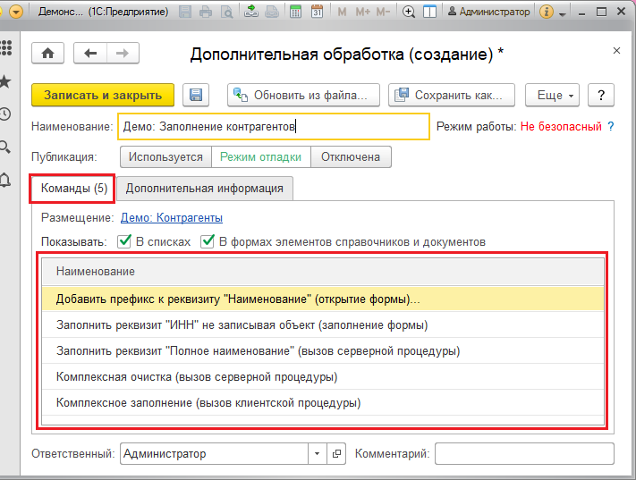

На вкладке Команды глобальных дополнительных отчетов и обработок необходимо заполнить сведения:

■ Быстрый доступ – выберите пользователей, которым будут доступны команды в разделах программы. Подробнее см. раздел [Быстрый доступ](https://its.1c.ru/db/content/bsp301doc/src/5.16%20%D0%B4%D0%BE%D0%BF%D0%BE%D0%BB%D0%BD%D0%B8%D1%82%D0%B5%D0%BB%D1%8C%D0%BD%D1%8B%D0%B5%20%D0%BE%D1%82%D1%87%D0%B5%D1%82%D1%8B%20%D0%B8%20%D0%BE%D0%B1%D1%80%D0%B0%D0%B1%D0%BE%D1%82%D0%BA%D0%B8.htm?_=1542292879#_быстрый_доступ);

■ Расписание – можно настроить расписание выполнения дополнительных отчетов и обработок. Подробнее см. раздел [Расписание](https://its.1c.ru/db/content/bsp301doc/src/5.16%20%D0%B4%D0%BE%D0%BF%D0%BE%D0%BB%D0%BD%D0%B8%D1%82%D0%B5%D0%BB%D1%8C%D0%BD%D1%8B%D0%B5%20%D0%BE%D1%82%D1%87%D0%B5%D1%82%D1%8B%20%D0%B8%20%D0%BE%D0%B1%D1%80%D0%B0%D0%B1%D0%BE%D1%82%D0%BA%D0%B8.htm?_=1542292879#_расписание).

На вкладке Дополнительная информация размещаются:

■ выходные данные дополнительного отчета или обработки (Вид, Имя файла, Версия, Имя объекта, Описание) – проставляются программой автоматически, эти сведения помещаются разработчиком в файл дополнительной обработки или отчета и их невозможно изменить;

■ Группа – можно включить дополнительную обработку или отчет в одну из групп списка. Подробнее о группах и их использовании см. книгу 1С:Предприятие 8.3. Руководство пользователя.

Другие вкладки могут иметь разное содержимое, не являются обязательными, зависят от настроек:

■ Например, в дополнительном отчете **Демо: Отчет по счетам на оплату** на вкладке Варианты отчетов размещаются список вариантов отчетов и команды для работы с вариантами отчетов. Подробнее о настройке см. раздел [Настройка вариантов отчетов](https://its.1c.ru/db/content/bsp301doc/src/5.16%20%D0%B4%D0%BE%D0%BF%D0%BE%D0%BB%D0%BD%D0%B8%D1%82%D0%B5%D0%BB%D1%8C%D0%BD%D1%8B%D0%B5%20%D0%BE%D1%82%D1%87%D0%B5%D1%82%D1%8B%20%D0%B8%20%D0%BE%D0%B1%D1%80%D0%B0%D0%B1%D0%BE%D1%82%D0%BA%D0%B8.htm?_=1542292879#_настройка_вариантов_отчетов), об использовании см. раздел [Дополнительные отчеты в панелях отчетов](https://its.1c.ru/db/content/bsp301doc/src/5.16%20%D0%B4%D0%BE%D0%BF%D0%BE%D0%BB%D0%BD%D0%B8%D1%82%D0%B5%D0%BB%D1%8C%D0%BD%D1%8B%D0%B5%20%D0%BE%D1%82%D1%87%D0%B5%D1%82%D1%8B%20%D0%B8%20%D0%BE%D0%B1%D1%80%D0%B0%D0%B1%D0%BE%D1%82%D0%BA%D0%B8.htm?_=1542292879#_дополнительные_отчеты_в).

■ В дополнительной обработке **Демо:** **Загрузка номенклатуры из прайс-листа** на вкладке Разрешения размещается список дополнительных разрешений для работы в безопасном режиме. Подробнее см. раздел [Безопасный режим](https://its.1c.ru/db/content/bsp301doc/src/5.16%20%D0%B4%D0%BE%D0%BF%D0%BE%D0%BB%D0%BD%D0%B8%D1%82%D0%B5%D0%BB%D1%8C%D0%BD%D1%8B%D0%B5%20%D0%BE%D1%82%D1%87%D0%B5%D1%82%D1%8B%20%D0%B8%20%D0%BE%D0%B1%D1%80%D0%B0%D0%B1%D0%BE%D1%82%D0%BA%D0%B8.htm?_=1542292879#_публикация).

**Безопасный режим**

Режим работы дополнительного отчета или обработки заполняется разработчиком. Как правило, большинство обработок должны выполняться в безопасном режиме. Это гарантирует, что они не содержат «ненадежный» программный код, который выполняется на сервере.

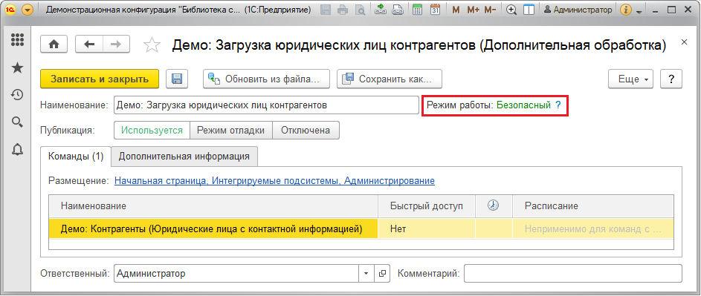

Иногда для работы дополнительных отчетов или обработок в безопасном режиме может потребоваться предоставление дополнительных Разрешений. Сведения о них располагаются на специальной вкладке.

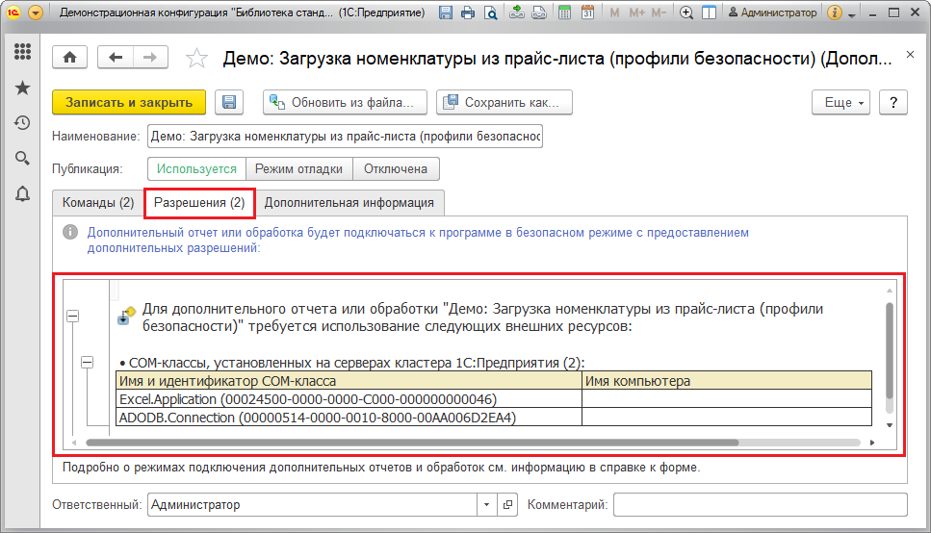

Однако некоторые дополнительные отчеты и обработки могут требовать выполнения в небезопасном режиме. Об этом указывается в поле Режим работы.

Такие дополнительные отчеты и обработки следует загружать только из надежных источников (поставщиков) или перед загрузкой самостоятельно выполнять их аудит. Подробнее о безопасном режиме работы см. документацию по платформе 1С:Предприятие.

**Публикация**

С помощью поля Публикация можно управлять видимостью команд дополнительного отчета или обработки. В списке дополнительных отчетов и обработок обозначается цветом (см. раздел [Список Дополнительные отчеты и обработки](https://its.1c.ru/db/content/bsp301doc/src/5.16%20%D0%B4%D0%BE%D0%BF%D0%BE%D0%BB%D0%BD%D0%B8%D1%82%D0%B5%D0%BB%D1%8C%D0%BD%D1%8B%D0%B5%20%D0%BE%D1%82%D1%87%D0%B5%D1%82%D1%8B%20%D0%B8%20%D0%BE%D0%B1%D1%80%D0%B0%D0%B1%D0%BE%D1%82%D0%BA%D0%B8.htm?_=1542292879#_список_дополнительные_отчеты_2)).

В поле Публикация в карточке дополнительного отчета и обработки или в списке (с помощью кнопки Публикация) можно выбрать следующие значения:

■ Используется – команды дополнительного отчета или обработки доступны в программе для всех пользователей с установленной ролью Использование дополнительных отчетов и обработок. О настройке использования команд подробнее см. разделы [Назначение](https://its.1c.ru/db/content/bsp301doc/src/5.16%20%D0%B4%D0%BE%D0%BF%D0%BE%D0%BB%D0%BD%D0%B8%D1%82%D0%B5%D0%BB%D1%8C%D0%BD%D1%8B%D0%B5%20%D0%BE%D1%82%D1%87%D0%B5%D1%82%D1%8B%20%D0%B8%20%D0%BE%D0%B1%D1%80%D0%B0%D0%B1%D0%BE%D1%82%D0%BA%D0%B8.htm?_=1542292879#_назначение_1) или [Размещение](https://its.1c.ru/db/content/bsp301doc/src/5.16%20%D0%B4%D0%BE%D0%BF%D0%BE%D0%BB%D0%BD%D0%B8%D1%82%D0%B5%D0%BB%D1%8C%D0%BD%D1%8B%D0%B5%20%D0%BE%D1%82%D1%87%D0%B5%D1%82%D1%8B%20%D0%B8%20%D0%BE%D0%B1%D1%80%D0%B0%D0%B1%D0%BE%D1%82%D0%BA%D0%B8.htm?_=1542292879#_размещение_1);

■ Режим отладки – дополнительный отчет или обработка доступна для тестирования только администратору или пользователям с установленной ролью Добавление и изменение дополнительных обработок (Полные права), такие дополнительные отчеты и обработки в списке отображаются красным цветом. При этом остальным пользователям команды их вызова не видны. Такой режим удобен, если дополнительный отчет или обработка нуждается в проверке;

■ Отключена – дополнительный отчет или обработка недоступна для использования, в списке становится неактивной. Такая возможность удобна, если нужно прекратить использование обработки на время, но не удалять ее, в этом случае все настройки сохраняются и при переводе в другой режим использования обработка начинает выполняться как раньше.

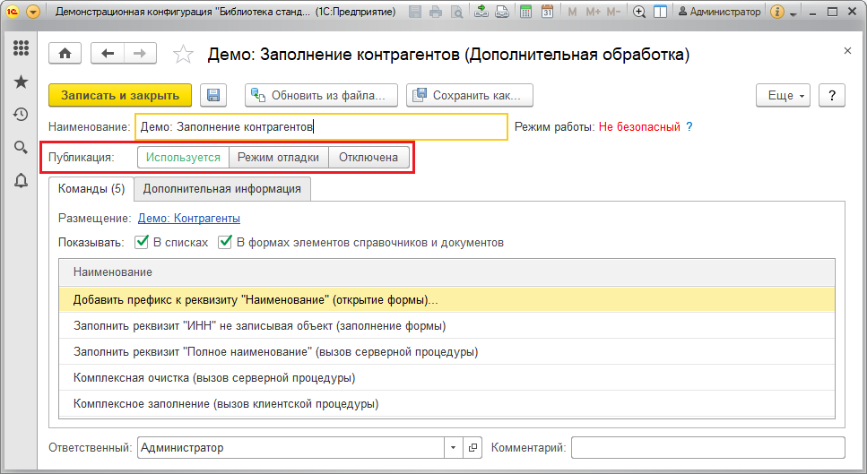

**Назначаемые дополнительные отчеты и обработки**

Эти дополнительные отчеты и обработки подключаются к спискам и карточкам, расширяя возможности работы с объектами программы: печать, заполнение и другие. Список доступных назначений определен разработчиком заранее и включен в текст дополнительного отчета или обработки, поэтому при настройке дополнительного отчета или обработки в программе можно только выбирать из этого списка.

К этому типу относится несколько видов дополнительных отчетов и обработок:

■ отчет – об использовании см. раздел [Отчеты](https://its.1c.ru/db/content/bsp301doc/src/5.16%20%D0%B4%D0%BE%D0%BF%D0%BE%D0%BB%D0%BD%D0%B8%D1%82%D0%B5%D0%BB%D1%8C%D0%BD%D1%8B%D0%B5%20%D0%BE%D1%82%D1%87%D0%B5%D1%82%D1%8B%20%D0%B8%20%D0%BE%D0%B1%D1%80%D0%B0%D0%B1%D0%BE%D1%82%D0%BA%D0%B8.htm?_=1542292879#_отчеты);

■ заполнение объекта – об использовании см. раздел [Заполнение объектов](https://its.1c.ru/db/content/bsp301doc/src/5.16%20%D0%B4%D0%BE%D0%BF%D0%BE%D0%BB%D0%BD%D0%B8%D1%82%D0%B5%D0%BB%D1%8C%D0%BD%D1%8B%D0%B5%20%D0%BE%D1%82%D1%87%D0%B5%D1%82%D1%8B%20%D0%B8%20%D0%BE%D0%B1%D1%80%D0%B0%D0%B1%D0%BE%D1%82%D0%BA%D0%B8.htm?_=1542292879#_заполнение_объектов);

■ печатная форма – об использовании см. раздел [Печатные формы](https://its.1c.ru/db/content/bsp301doc/src/5.16%20%D0%B4%D0%BE%D0%BF%D0%BE%D0%BB%D0%BD%D0%B8%D1%82%D0%B5%D0%BB%D1%8C%D0%BD%D1%8B%D0%B5%20%D0%BE%D1%82%D1%87%D0%B5%D1%82%D1%8B%20%D0%B8%20%D0%BE%D0%B1%D1%80%D0%B0%D0%B1%D0%BE%D1%82%D0%BA%D0%B8.htm?_=1542292879#_печатная_форма);

■ создание связанных объектов – об использовании см. раздел [Создание связанных объектов](https://its.1c.ru/db/content/bsp301doc/src/5.16%20%D0%B4%D0%BE%D0%BF%D0%BE%D0%BB%D0%BD%D0%B8%D1%82%D0%B5%D0%BB%D1%8C%D0%BD%D1%8B%D0%B5%20%D0%BE%D1%82%D1%87%D0%B5%D1%82%D1%8B%20%D0%B8%20%D0%BE%D0%B1%D1%80%D0%B0%D0%B1%D0%BE%D1%82%D0%BA%D0%B8.htm?_=1542292879#_создание_связанных_объектов).

Подробнее см. раздел [Виды дополнительных отчетов и обработок](https://its.1c.ru/db/content/bsp301doc/src/5.16%20%D0%B4%D0%BE%D0%BF%D0%BE%D0%BB%D0%BD%D0%B8%D1%82%D0%B5%D0%BB%D1%8C%D0%BD%D1%8B%D0%B5%20%D0%BE%D1%82%D1%87%D0%B5%D1%82%D1%8B%20%D0%B8%20%D0%BE%D0%B1%D1%80%D0%B0%D0%B1%D0%BE%D1%82%D0%BA%D0%B8.htm?_=1542292879#_виды_дополнительных_отчетов).

**Назначение**

Если обработка предназначена для работы с определенными объектами программы, то с помощью ссылки в поле Размещение можно определить, в каком объекте программы будут доступны команды обработки. С помощью флажков укажите объекты программы, нажмите кнопку Выбрать. После этого ссылка меняет вид и перечисляет объекты программы, в которых размещены команды.

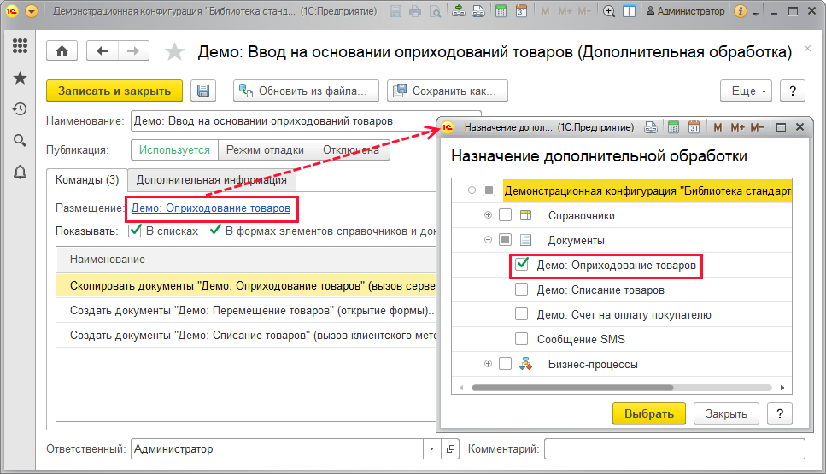

С помощью поля Показывать команды для выполнения назначаемых обработок можно разместить как в списках объектов программы, если включен флажок В списках, так и в карточках, если включен флажок В формах элементов справочников и документов.

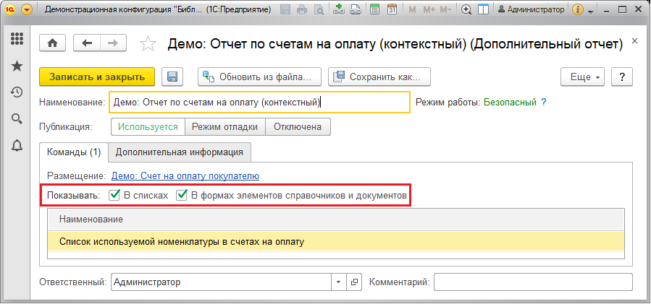

**Настройка видимости команд печати**

Внешние печатные формы, подключаемые в разделе **Администрирование** – Печатные формы, отчеты и обработки с помощью ссылки Дополнительные отчеты и обработки, позволяют не только дополнять стандартные печатные формы, но и отключать видимость стандартных команд печати в подменю Печать документов и списков программы. Для этого в карточке внешней печатной формы предусмотрена кнопка Настроить видимость. С помощью флажков можно настроить видимость команд меню печати. Об использовании подменю Печать и внешних печатных форм в документах см. раздел [Печатные формы](https://its.1c.ru/db/content/bsp301doc/src/5.16%20%D0%B4%D0%BE%D0%BF%D0%BE%D0%BB%D0%BD%D0%B8%D1%82%D0%B5%D0%BB%D1%8C%D0%BD%D1%8B%D0%B5%20%D0%BE%D1%82%D1%87%D0%B5%D1%82%D1%8B%20%D0%B8%20%D0%BE%D0%B1%D1%80%D0%B0%D0%B1%D0%BE%D1%82%D0%BA%D0%B8.htm?_=1542292879#_печатная_форма).

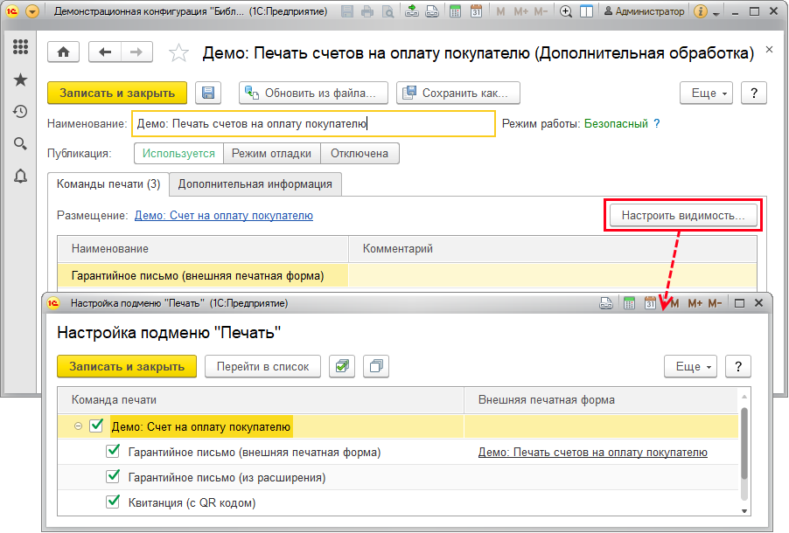

Также можно настроить команды печати и в разделе **Администрирование** – Печатные формы, отчеты и обработки с помощью ссылки Подменю «Печать». О возможности использования таких печатных форм см. раздел документации Печать.

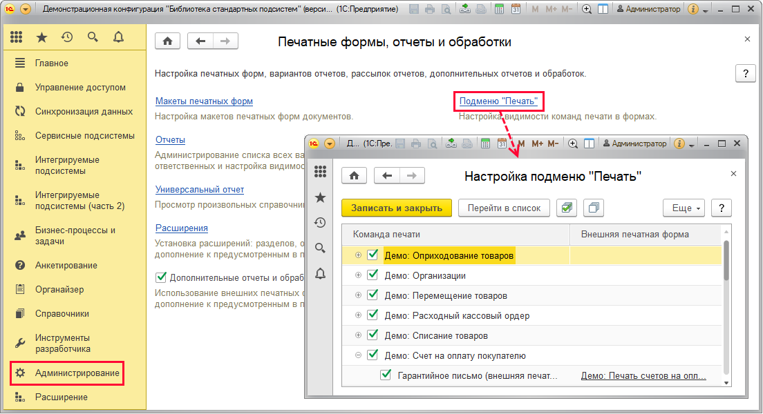

**Глобальные отчеты и обработки**

Эти дополнительные отчеты и обработки содержат команды, вызываемые только из разделов командного интерфейса.

**Настройка команд**

Команды не зависят от конкретных объектов программы. Список доступных разделов для размещения команд определен разработчиком заранее и включен в файл дополнительного отчета или обработки, его невозможно изменить.

С помощью кнопки Выполнить можно проверить работу команды, выделенной в списке.

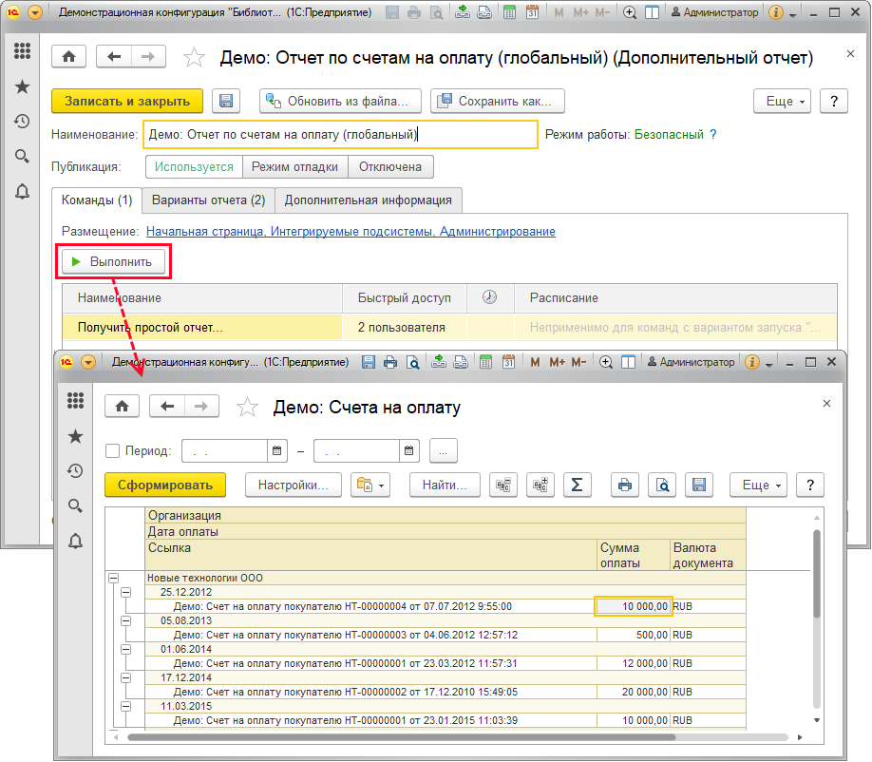

**Размещение**

При регистрации и настройке дополнительных обработок и отчетов на вкладке Команды выберите разделы для размещения команд. Для этого воспользуйтесь ссылкой Размещение. С помощью флажков выберите нужные разделы, для подтверждения настройки нажмите кнопку ОК. После этого ссылка изменяет вид и перечисляет разделы программы, в которых размещены команды.

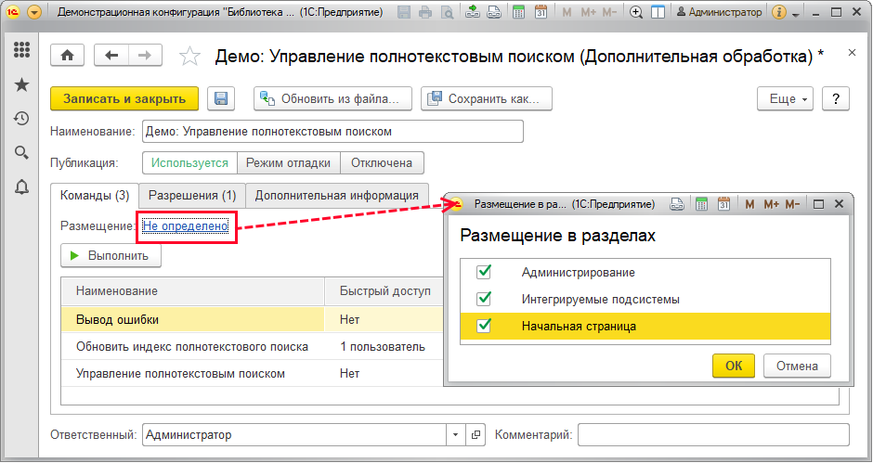

В разделах команды обработок (отчетов) будут доступны через команды панели действий Дополнительные отчеты и Дополнительные обработки. Подробнее о настройке списка команд см. раздел [Команды в разделах программы (глобальные отчеты и обработки)](https://its.1c.ru/db/content/bsp301doc/src/5.16%20%D0%B4%D0%BE%D0%BF%D0%BE%D0%BB%D0%BD%D0%B8%D1%82%D0%B5%D0%BB%D1%8C%D0%BD%D1%8B%D0%B5%20%D0%BE%D1%82%D1%87%D0%B5%D1%82%D1%8B%20%D0%B8%20%D0%BE%D0%B1%D1%80%D0%B0%D0%B1%D0%BE%D1%82%D0%BA%D0%B8.htm?_=1542292879#_команды_в_разделах).

Команды для вызова дополнительных отчетов можно разместить также в панелях отчетов разделов. Подробнее см. раздел [Настройка вариантов отчетов](https://its.1c.ru/db/content/bsp301doc/src/5.16%20%D0%B4%D0%BE%D0%BF%D0%BE%D0%BB%D0%BD%D0%B8%D1%82%D0%B5%D0%BB%D1%8C%D0%BD%D1%8B%D0%B5%20%D0%BE%D1%82%D1%87%D0%B5%D1%82%D1%8B%20%D0%B8%20%D0%BE%D0%B1%D1%80%D0%B0%D0%B1%D0%BE%D1%82%D0%BA%D0%B8.htm?_=1542292879#_настройка_вариантов_отчетов).

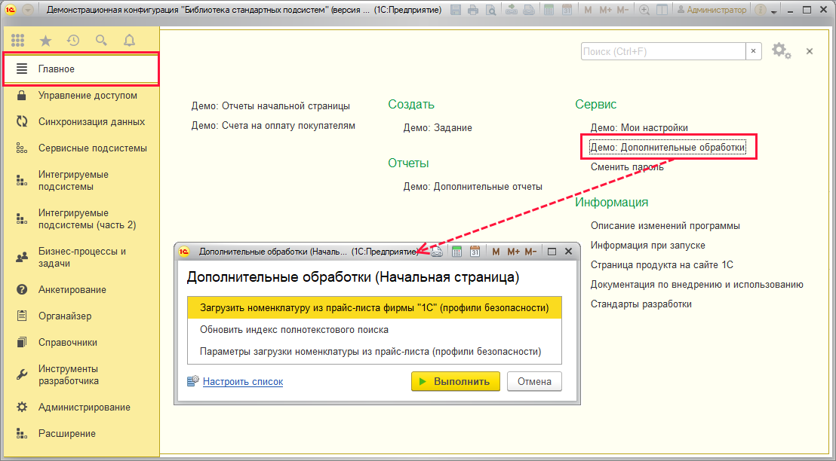

**Быстрый доступ**

Для каждой команды глобальной обработки, размещенной в одном из разделов программы, можно указать список пользователей, которым она будет доступна по умолчанию.

В колонке Быстрый доступ с помощью кнопки https://its.1c.ru/db/content/bsp301doc/src/_img/a8ac365292f91872c91b58b5276d597d/image953.png?_=1542292879 Выбрать (клавиши F4) добавьте пользователей в список. Для подтверждения выбора и возвращения к дальнейшей настройке нажмите кнопку ОК. О работе пользователя с обработкой см. раздел [Команды в разделах программы (глобальные отчеты и обработки)](https://its.1c.ru/db/content/bsp301doc/src/5.16%20%D0%B4%D0%BE%D0%BF%D0%BE%D0%BB%D0%BD%D0%B8%D1%82%D0%B5%D0%BB%D1%8C%D0%BD%D1%8B%D0%B5%20%D0%BE%D1%82%D1%87%D0%B5%D1%82%D1%8B%20%D0%B8%20%D0%BE%D0%B1%D1%80%D0%B0%D0%B1%D0%BE%D1%82%D0%BA%D0%B8.htm?_=1542292879#_команды_в_разделах).

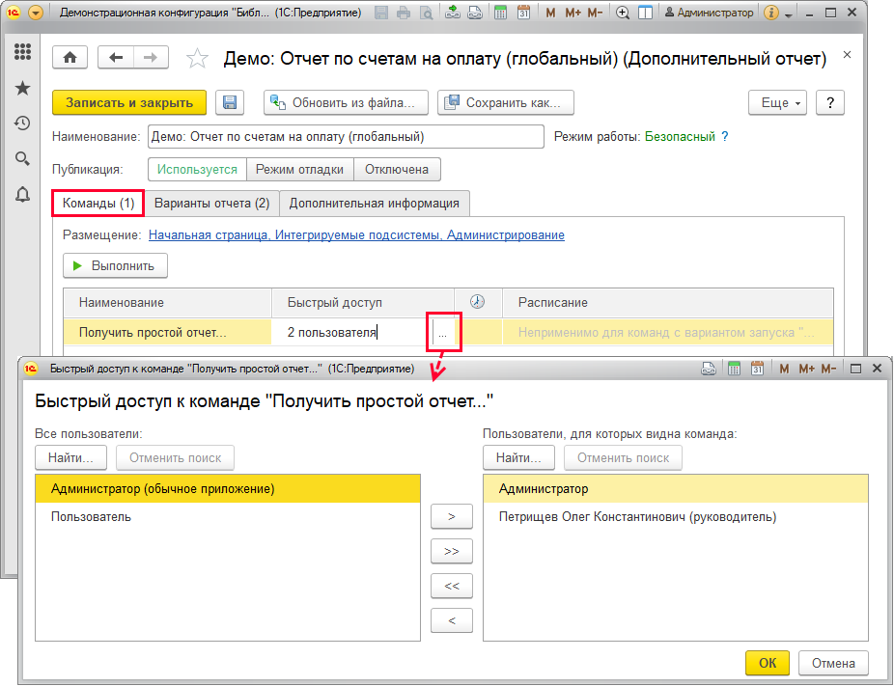

**Расписание**

Для каждой команды глобальных отчетов и обработок, исполняемых в серверном контексте, можно задать расписание, по которому будет запускаться регламентное задание для ее выполнения.

В колонке https://its.1c.ru/db/content/bsp301doc/src/_img/a8ac365292f91872c91b58b5276d597d/image957.png?_=1542292879 включите флажок, после этого программа автоматически откроет Расписание. Введите расписание, нажмите кнопку ОК для подтверждения изменений. Изменения будут показаны в колонке Расписание.

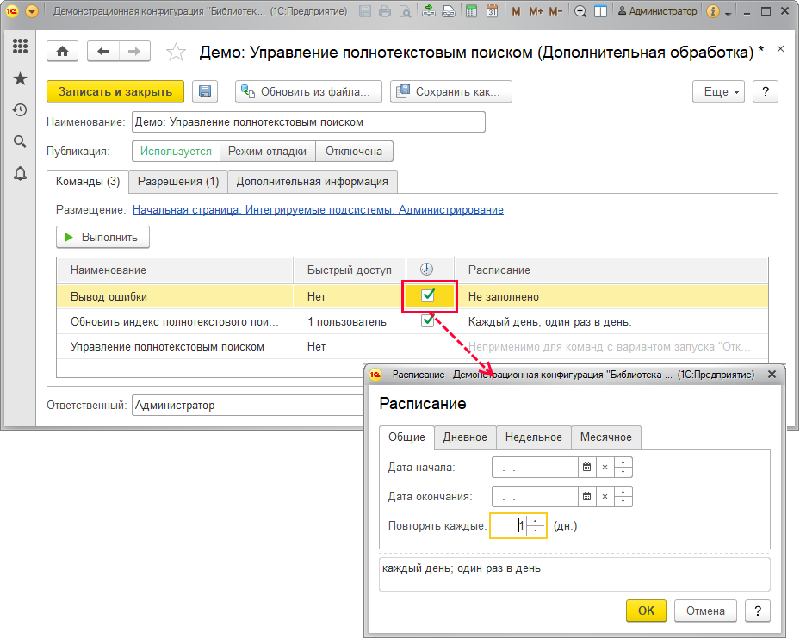

Существующее Расписание можно изменить в соответствующей колонке с помощью кнопки https://its.1c.ru/db/content/bsp301doc/src/_img/a8ac365292f91872c91b58b5276d597d/image953.png?_=1542292879 Выбрать. Расписание неприменимо для команд с вариантом запуска Открытие формы. Подробнее о регламентных заданиях и расписании см. раздел документации Регламентные задания.

**Настройка вариантов отчетов**

Для использования данной возможности дополнительный отчет должен быть подключен к хранилищу вариантов отчетов. Подробнее см. раздел документации для разработчиков

[Создание нового отчета или обработки, документация по БСП Глава 3. Настройка и использование подсистем при разработке конфигурации, 3.16. Дополнительные отчеты и обработки. Использование при разработке конфигурации](https://its.1c.ru/db/content/bsp301doc/src/3.16.%20дополнительные%20отчеты%20и%20обработки.htm?_=1542292879#issogl2_создание_нового_отчета_или_обработки).

На вкладке Варианты отчетов выводится список вариантов отчетов. В списке располагаются кнопки для работы с дополнительным отчетом.

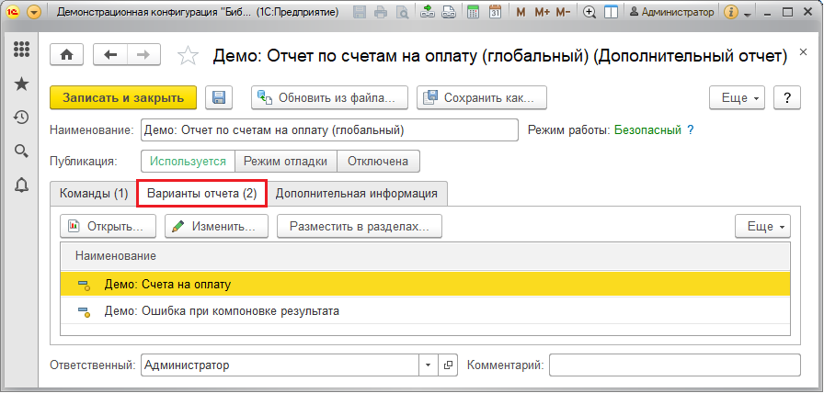

С помощью кнопки Открыть можно просмотреть отчет, при необходимости сформировать его и ознакомиться с его возможностями. Подробнее см. раздел документации Варианты отчетов.

С помощью соответствующей кнопки можно Изменить настройки варианта отчета: наименование, доступность и размещение. С помощью флажков отметьте, в каких разделах интерфейса программы поместить отчет.

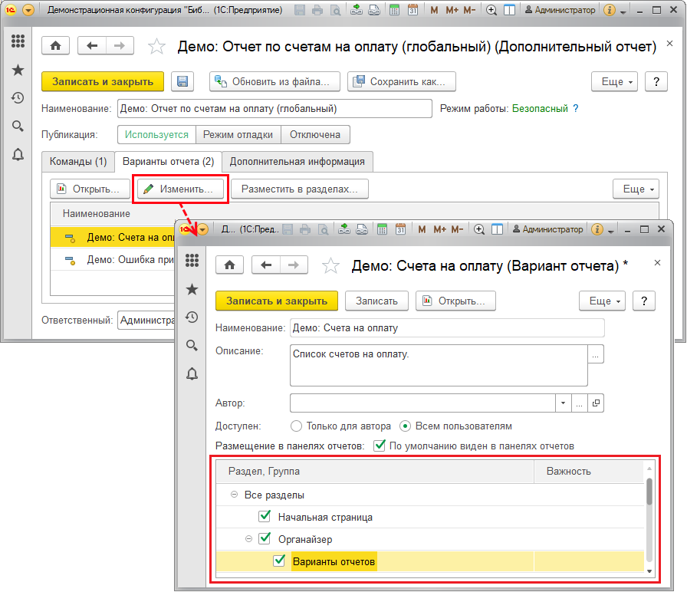

После этого дополнительный отчет появится в панели отчетов выбранного раздела. Подробнее см. раздел документации Варианты отчетов.

С помощью кнопки Разместить в разделах можно настроить размещение дополнительного отчета. В данном случае наименование изменить нельзя. Отметьте флажками нужные разделы, для подтверждения нажмите кнопку Разместить. Подробнее см. раздел документации Варианты отчетов.

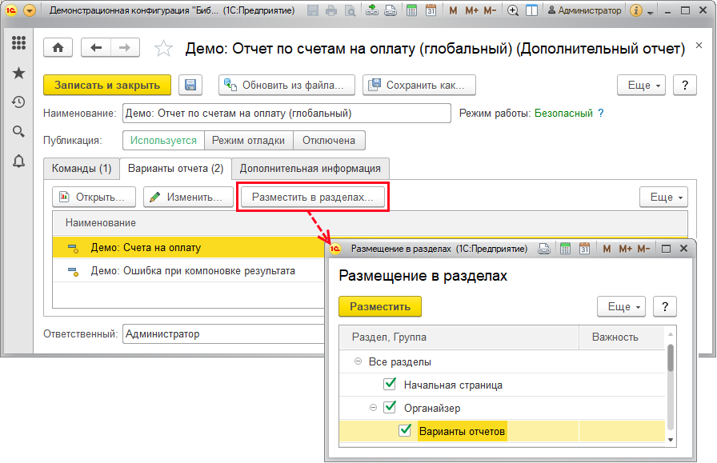

После этого в панелях отчетов пользователей, указанных флажками, появятся нужные команды.

**Работа с дополнительными обработками и отчетами**

Дополнительные отчеты и обработки могут быть назначаемыми или глобальными. Назначаемые дополнительные отчеты и обработки предназначены для работы с конкретным объектом программы.

**Назначаемые дополнительные отчеты и обработки. Команды в объектах программы**

С помощью назначаемых дополнительных отчетов и обработок можно из окон объектов и списков объектов:

■ формировать отчеты, связанные с объектом (подробнее см. раздел [Отчеты](https://its.1c.ru/db/content/bsp301doc/src/5.16%20%D0%B4%D0%BE%D0%BF%D0%BE%D0%BB%D0%BD%D0%B8%D1%82%D0%B5%D0%BB%D1%8C%D0%BD%D1%8B%D0%B5%20%D0%BE%D1%82%D1%87%D0%B5%D1%82%D1%8B%20%D0%B8%20%D0%BE%D0%B1%D1%80%D0%B0%D0%B1%D0%BE%D1%82%D0%BA%D0%B8.htm?_=1542292879#_дополнительные_отчеты));

■ формировать дополнительные печатные формы объекта (подробнее см. раздел [Печатные формы](https://its.1c.ru/db/content/bsp301doc/src/5.16%20%D0%B4%D0%BE%D0%BF%D0%BE%D0%BB%D0%BD%D0%B8%D1%82%D0%B5%D0%BB%D1%8C%D0%BD%D1%8B%D0%B5%20%D0%BE%D1%82%D1%87%D0%B5%D1%82%D1%8B%20%D0%B8%20%D0%BE%D0%B1%D1%80%D0%B0%D0%B1%D0%BE%D1%82%D0%BA%D0%B8.htm?_=1542292879#_печатная_форма));

■ на основании родительских объектов создавать и заполнять дочерние («связанные») объекты (подробнее см. раздел [Создание связанных объектов](https://its.1c.ru/db/content/bsp301doc/src/5.16%20%D0%B4%D0%BE%D0%BF%D0%BE%D0%BB%D0%BD%D0%B8%D1%82%D0%B5%D0%BB%D1%8C%D0%BD%D1%8B%D0%B5%20%D0%BE%D1%82%D1%87%D0%B5%D1%82%D1%8B%20%D0%B8%20%D0%BE%D0%B1%D1%80%D0%B0%D0%B1%D0%BE%D1%82%D0%BA%D0%B8.htm?_=1542292879#_создание_связанных_объектов));

■ заполнять реквизиты и табличные части объектов (подробнее см. раздел [Заполнение объектов](https://its.1c.ru/db/content/bsp301doc/src/5.16%20%D0%B4%D0%BE%D0%BF%D0%BE%D0%BB%D0%BD%D0%B8%D1%82%D0%B5%D0%BB%D1%8C%D0%BD%D1%8B%D0%B5%20%D0%BE%D1%82%D1%87%D0%B5%D1%82%D1%8B%20%D0%B8%20%D0%BE%D0%B1%D1%80%D0%B0%D0%B1%D0%BE%D1%82%D0%BA%D0%B8.htm?_=1542292879#_заполнение_объектов));

Команды вызова дополнительных отчетов и обработок в зависимости от настроек администратора (см. раздел [Назначение](https://its.1c.ru/db/content/bsp301doc/src/5.16%20%D0%B4%D0%BE%D0%BF%D0%BE%D0%BB%D0%BD%D0%B8%D1%82%D0%B5%D0%BB%D1%8C%D0%BD%D1%8B%D0%B5%20%D0%BE%D1%82%D1%87%D0%B5%D1%82%D1%8B%20%D0%B8%20%D0%BE%D0%B1%D1%80%D0%B0%D0%B1%D0%BE%D1%82%D0%BA%D0%B8.htm?_=1542292879#_назначение_1)) могут располагаться как в списках, так и в карточках элементов списков.

**Печатные формы**

Этот вид дополнительных обработок расширяет состав печатных форм документа. На рисунке показано размещение команд вызова дополнительных (внешних) печатных форм в подменю Печать документа **Демо: Счет на оплату покупателю**. Дополнительных печатных форм может быть несколько. Выберите одну из печатных форм в списке. Список команд подменю Печать можно настроить. Подробнее см. раздел [Настройка видимости команд печати](https://its.1c.ru/db/content/bsp301doc/src/5.16%20%D0%B4%D0%BE%D0%BF%D0%BE%D0%BB%D0%BD%D0%B8%D1%82%D0%B5%D0%BB%D1%8C%D0%BD%D1%8B%D0%B5%20%D0%BE%D1%82%D1%87%D0%B5%D1%82%D1%8B%20%D0%B8%20%D0%BE%D0%B1%D1%80%D0%B0%D0%B1%D0%BE%D1%82%D0%BA%D0%B8.htm?_=1542292879#_настройка_видимости_команд). Об использовании печатных форм см. раздел документации Печать.

Команды могут размещаться и в подменю Печать списка документов (требуется соответствующая настройка, см. раздел [Назначение](https://its.1c.ru/db/content/bsp301doc/src/5.16%20%D0%B4%D0%BE%D0%BF%D0%BE%D0%BB%D0%BD%D0%B8%D1%82%D0%B5%D0%BB%D1%8C%D0%BD%D1%8B%D0%B5%20%D0%BE%D1%82%D1%87%D0%B5%D1%82%D1%8B%20%D0%B8%20%D0%BE%D0%B1%D1%80%D0%B0%D0%B1%D0%BE%D1%82%D0%BA%D0%B8.htm?_=1542292879#_назначение_1)). В списке команду можно применить к нескольким документам одновременно.

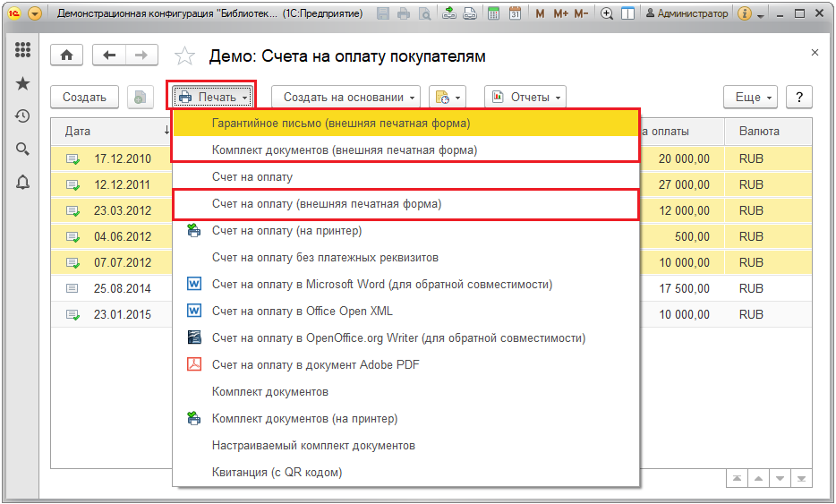

**Создание связанных объектов**

Эта дополнительная обработка позволяет не только создать копии документов, например, документов **Демо: Оприходования товаров**, но и создать на их основании документы других видов. Команда вызова дополнительных обработок для создания связанных объектов размещается в выпадающем меню Создать на основании. В предлагаемом программой списке дважды щелкните по команде левой кнопкой мыши. Также можно выбрать одну из команд, затем нажать кнопку Выполнить.

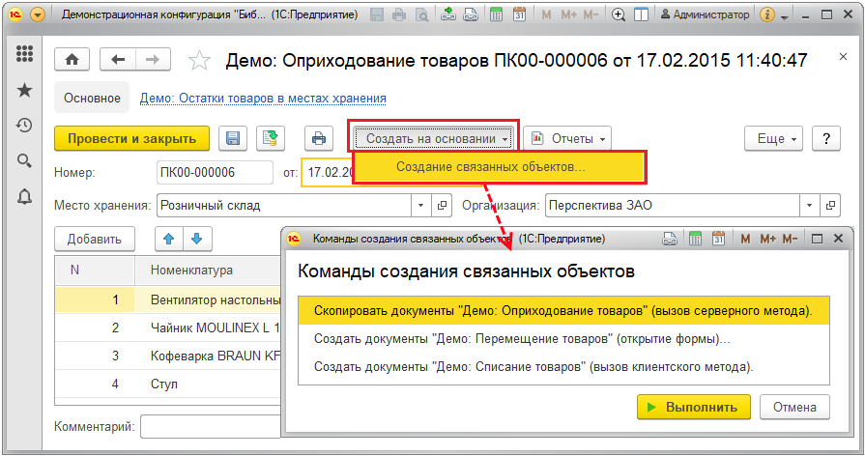

■ Скопировать документы «Демо: Оприходование товаров» (вызов серверного метода) – будет создана копия документа с добавлением в поле Комментарий соответствующего сообщения;

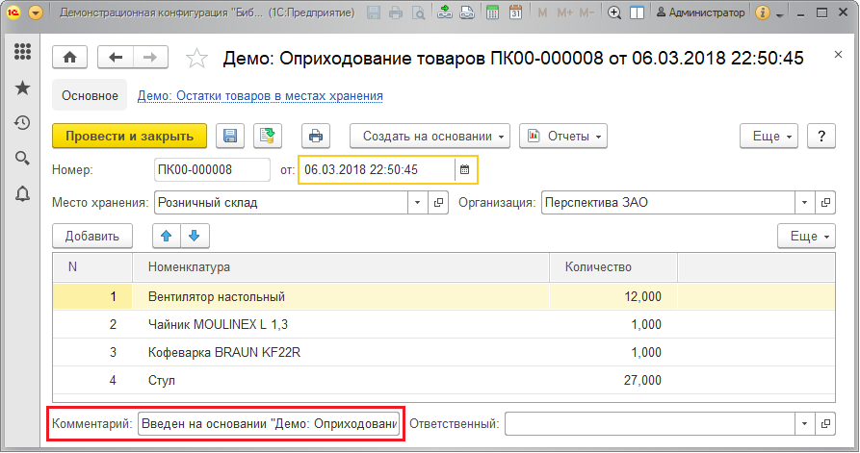

■ Создать документы Демо: Перемещение товаров (открытие формы) – в открытом окне необходимо выбрать Место хранения приемник. В ссылке указывается список документов, предназначенных для копирования. После выбора нажмите Создать. Создается новый документ **Демо: Перемещение товаров** на основании выбранного из списка документа **Демо: Оприходование товаров**, в поле Комментарий выводится соответствующее сообщение;

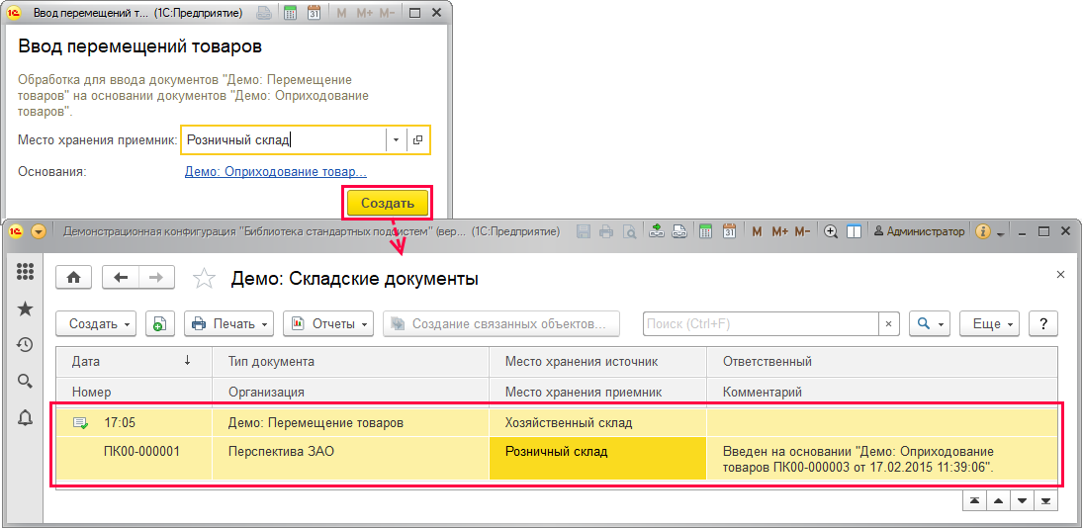

■ Создать документы Демо: Списание товаров (вызов клиентского метода) – создается новый документ **Демо: Списание товаров** на основании выбранного из списка документа **Демо: Оприходование** товаров, в поле Комментарий выводится соответствующее сообщение.

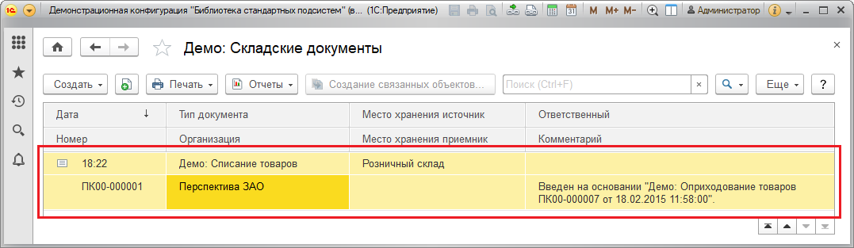

Команду также можно применить и в списке, в этом случае можно обработать несколько выделенных элементов. Для этого требуется соответствующая настройка, см. раздел [Назначение](https://its.1c.ru/db/content/bsp301doc/src/5.16%20%D0%B4%D0%BE%D0%BF%D0%BE%D0%BB%D0%BD%D0%B8%D1%82%D0%B5%D0%BB%D1%8C%D0%BD%D1%8B%D0%B5%20%D0%BE%D1%82%D1%87%D0%B5%D1%82%D1%8B%20%D0%B8%20%D0%BE%D0%B1%D1%80%D0%B0%D0%B1%D0%BE%D1%82%D0%BA%D0%B8.htm?_=1542292879#_назначение_1).

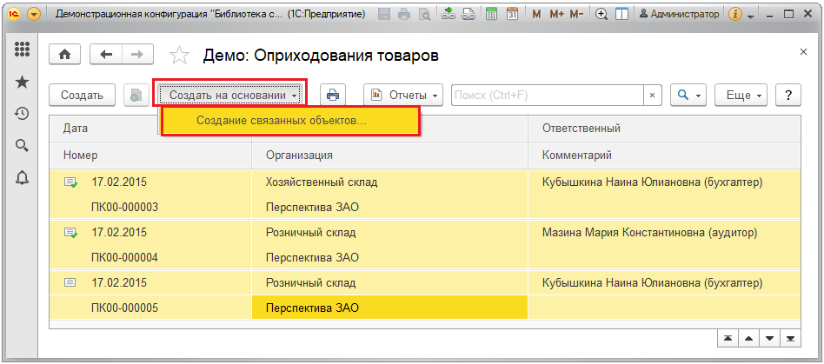

После выполнения команды в списке появятся копии элементов.

**Заполнение объектов**

Эта назначаемая обработка применяется для массового изменения элементов списка – заполнения или очистки реквизитов и табличных частей одного или нескольких элементов списка. Например, такие команды можно разместить как в карточках элементов, так и в списке **Демо: Контрагенты**.

С помощью кнопки https://its.1c.ru/db/content/bsp301doc/src/_img/a8ac365292f91872c91b58b5276d597d/image979.png?_=1542292879 Заполнение открывается список команд по заполнению реквизитов и табличных частей объекта. Выберите команду из списка.

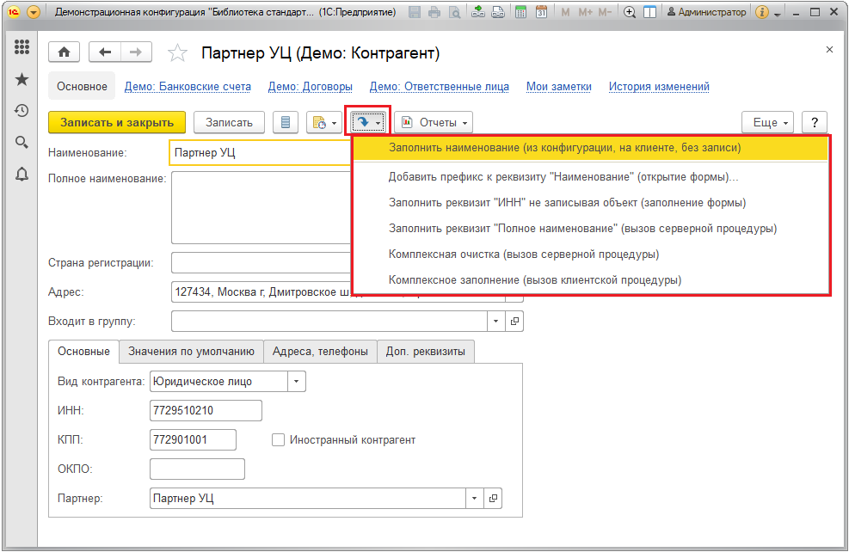

По команде Заполнить наименование (из конфигурации, на клиенте, без записи) заполняется поле Наименование.

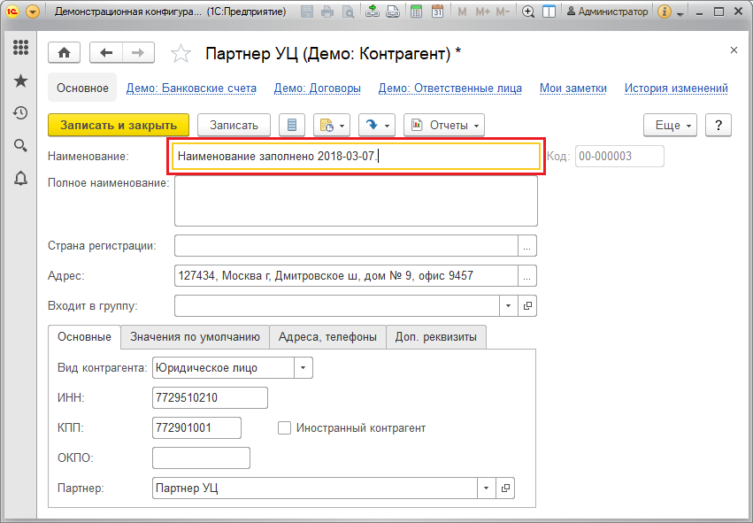

■ По команде Добавить префикс к реквизиту «Наименование» – в поле Наименование добавляется префикс ПР.

Выберите Объекты для изменения реквизита, подтвердите изменение, нажав кнопку Заполнить.

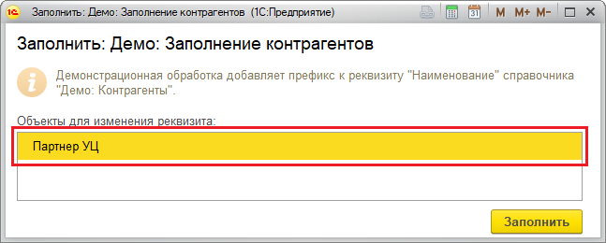

Программа выводит сообщение об успешном выполнении обработки. После этого к наименованию добавляется префикс ПР.

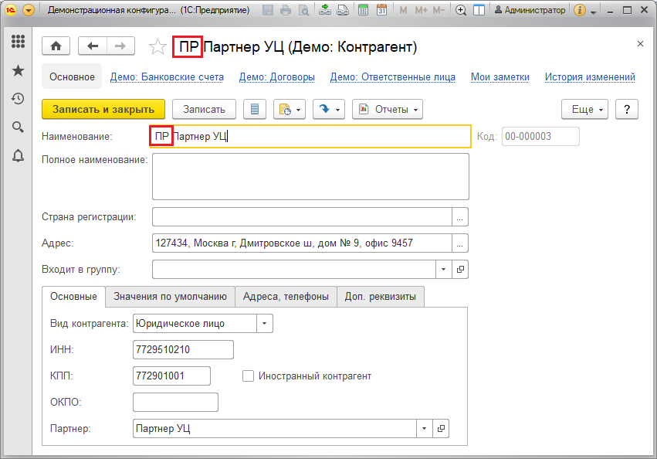

■ Заполнить реквизит «Полное наименование» (вызов серверной процедуры) – заполняется поле Полное наименование.

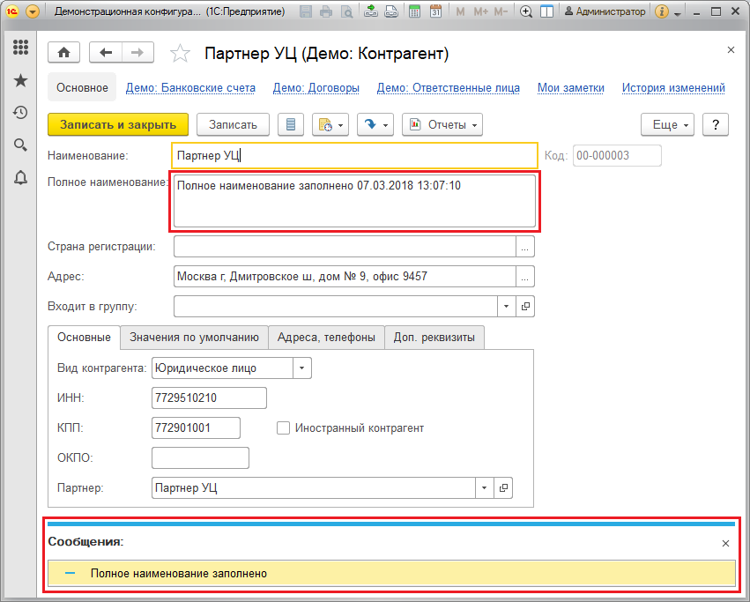

■ Комплексная очистка (вызов серверной процедуры) – производится очистка полей Полное наименование и ИНН.

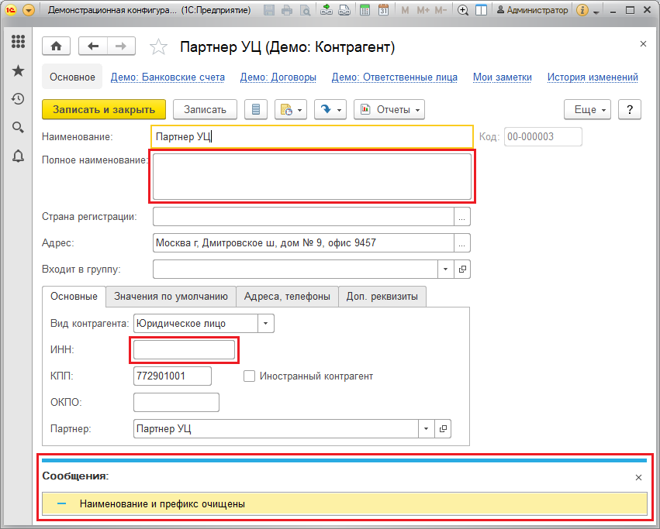

■ Комплексное заполнение (вызов клиентской процедуры) – заполняется несколько полей элемента списка (в поле Наименование добавляется префикс, заполняется Полное наименование).

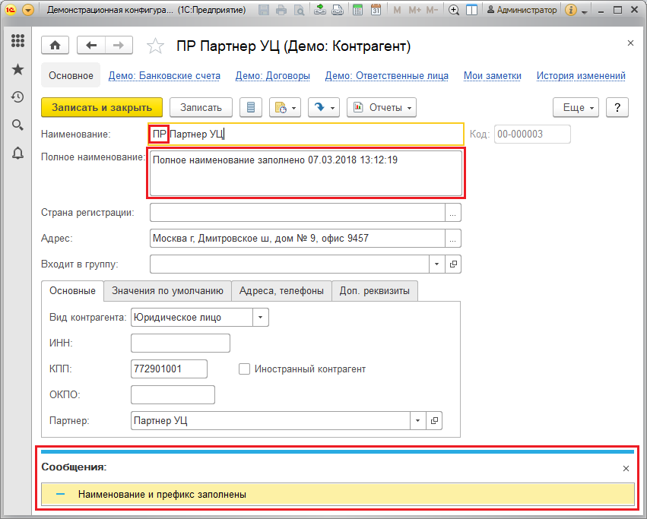

Для изменения нескольких элементов списка выделите их, нажмите кнопку https://its.1c.ru/db/content/bsp301doc/src/_img/a8ac365292f91872c91b58b5276d597d/image979.png?_=1542292879 Заполнение. Выберите нужную команду, нажмите кнопку Выполнить. Также можно дважды щелкнуть по команде левой кнопкой мыши. Подтвердите свой выбор, выделив Объекты для изменения реквизита и нажав кнопку Заполнить.

Программа выводит сообщение об успешном выполнении команды. После обработки будет изменено нужное количество объектов:

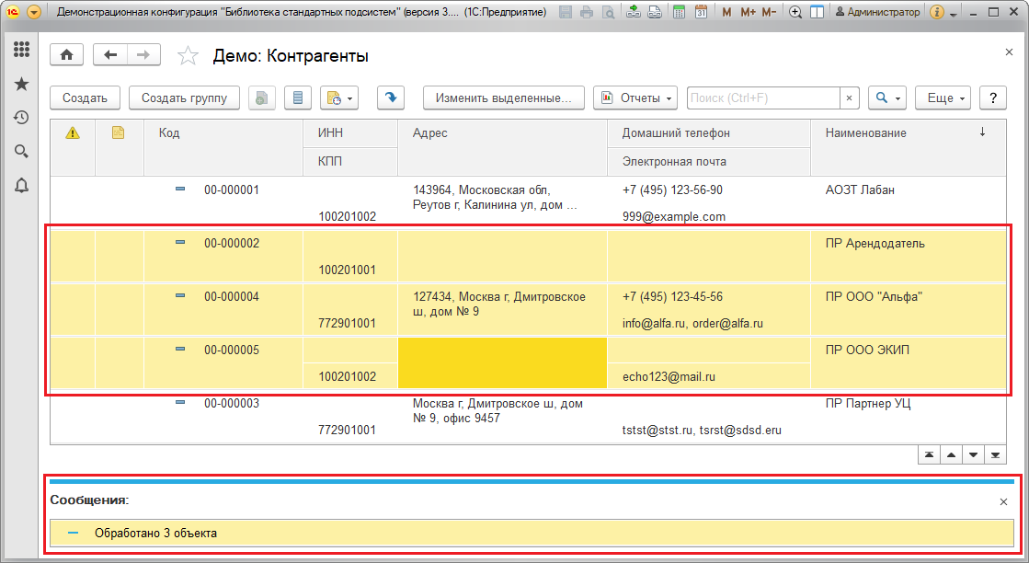

**Отчеты**

Назначаемые дополнительные отчеты позволяют сформировать отчеты по нескольким документам или элементам списка. Вызов дополнительных отчетов возможен из нескольких списков программы, это зависит от настроек. Подробнее см. раздел [Назначение](https://its.1c.ru/db/content/bsp301doc/src/5.16%20%D0%B4%D0%BE%D0%BF%D0%BE%D0%BB%D0%BD%D0%B8%D1%82%D0%B5%D0%BB%D1%8C%D0%BD%D1%8B%D0%B5%20%D0%BE%D1%82%D1%87%D0%B5%D1%82%D1%8B%20%D0%B8%20%D0%BE%D0%B1%D1%80%D0%B0%D0%B1%D0%BE%D1%82%D0%BA%D0%B8.htm?_=1542292879#_назначение_1).

Для того чтобы сформировать дополнительный отчет из списка **Демо: Счета на оплату покупателям** по выбранным документам, нажмите кнопку Отчеты, выберите из выпадающего меню соответствующую команду (например, **Дополнительные отчеты**).

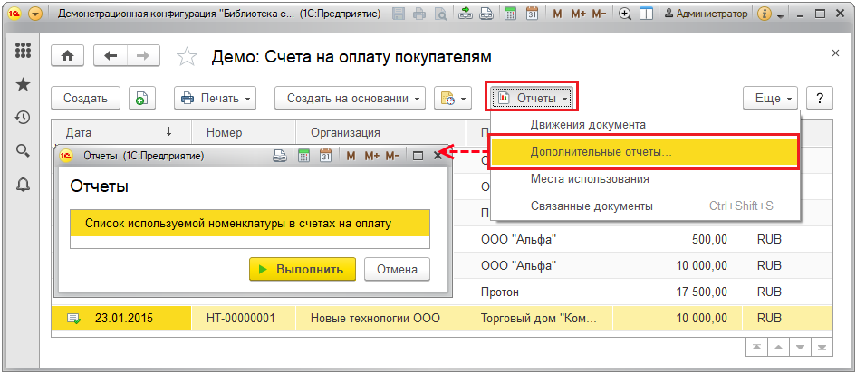

Для выполнения дополнительного отчета дважды щелкните по команде левой кнопкой мыши. Также можно выделить соответствующую команду в списке, затем нажмите кнопку Выполнить.

Заполните параметры отчета, нажмите кнопку Сформировать. Подробнее о работе с отчетами см. раздел документации Варианты отчетов.

**Команды в разделах программы (глобальные отчеты и обработки)**

Глобальные отчеты и обработки предназначены для выполнения команд из разделов программы, с помощью которых можно:

■ выполнять обработку произвольных данных программы;

■ формировать произвольные отчеты, не «привязанные» к конкретным объектам.

Для вызова дополнительных отчетов и обработок из разделов программы предусмотрены соответствующие команды в панелях действий Отчеты и Сервис. Подробнее о настройках см. раздел [Размещение](https://its.1c.ru/db/content/bsp301doc/src/5.16%20%D0%B4%D0%BE%D0%BF%D0%BE%D0%BB%D0%BD%D0%B8%D1%82%D0%B5%D0%BB%D1%8C%D0%BD%D1%8B%D0%B5%20%D0%BE%D1%82%D1%87%D0%B5%D1%82%D1%8B%20%D0%B8%20%D0%BE%D0%B1%D1%80%D0%B0%D0%B1%D0%BE%D1%82%D0%BA%D0%B8.htm?_=1542292879#_размещение_1).

Для того чтобы пользователю можно было вызвать дополнительный отчет или обработку, администратор программы при настройке дополнительного отчета или обработки должен сначала включить имя данного пользователя в список для быстрого доступа. Иначе список доступных по этим командам дополнительных отчетов и обработок может быть пустым. Подробнее см. раздел [Быстрый доступ](https://its.1c.ru/db/content/bsp301doc/src/5.16%20%D0%B4%D0%BE%D0%BF%D0%BE%D0%BB%D0%BD%D0%B8%D1%82%D0%B5%D0%BB%D1%8C%D0%BD%D1%8B%D0%B5%20%D0%BE%D1%82%D1%87%D0%B5%D1%82%D1%8B%20%D0%B8%20%D0%BE%D0%B1%D1%80%D0%B0%D0%B1%D0%BE%D1%82%D0%BA%D0%B8.htm?_=1542292879#_быстрый_доступ).

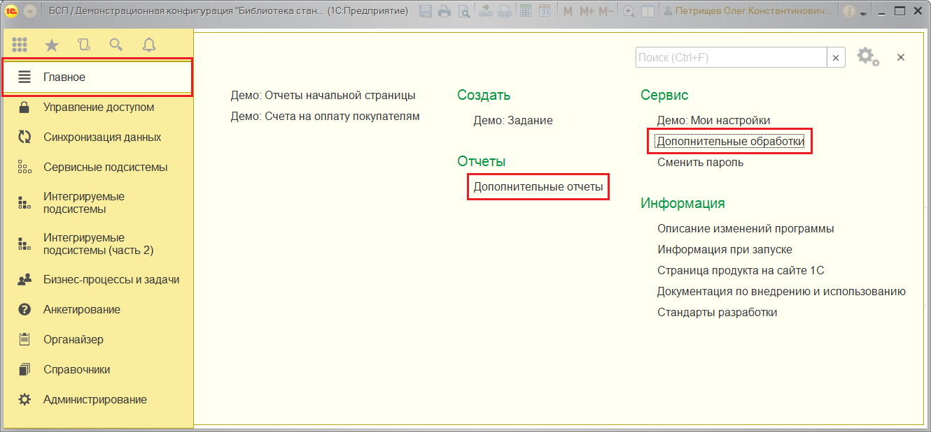

Для просмотра доступных дополнительных обработок и изменения списка можно воспользоваться ссылкой Настроить список.

В данном списке командами можно только управлять с помощью флажков. Например, можно добавить команду **Управление полнотекстовым поиском** с помощью соответствующего флажка. Нажмите кнопку ОК для подтверждения выбора.

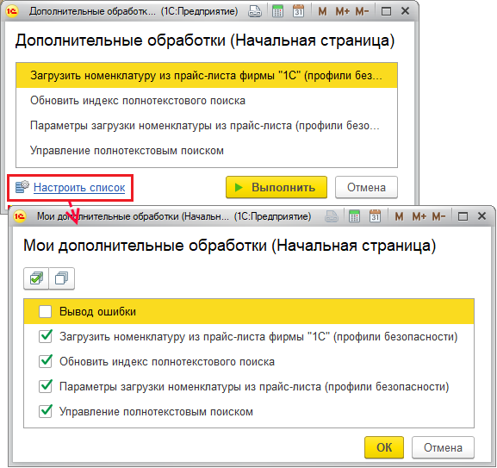

При этом добавление (удаление) команды происходит одновременно во все разделы интерфейса программы, если при настройке (см. раздел [Размещение](https://its.1c.ru/db/content/bsp301doc/src/5.16%20%D0%B4%D0%BE%D0%BF%D0%BE%D0%BB%D0%BD%D0%B8%D1%82%D0%B5%D0%BB%D1%8C%D0%BD%D1%8B%D0%B5%20%D0%BE%D1%82%D1%87%D0%B5%D1%82%D1%8B%20%D0%B8%20%D0%BE%D0%B1%D1%80%D0%B0%D0%B1%D0%BE%D1%82%D0%BA%D0%B8.htm?_=1542292879#_размещение_1)) команда была добавлена одновременно во все три раздела.

Редактировать текст команд здесь невозможно. Настройка текста команд производится разработчиком при создании разработки.

**Глобальные дополнительные обработки**

Для того чтобы воспользоваться дополнительной обработкой, выделите нужную команду, например, в списке Дополнительные обработки (Рабочий стол) и нажмите кнопку Выполнить. Также можно дважды щелкнуть по команде левой кнопкой мыши. В зависимости от настроек (см. раздел [Глобальные отчеты и обработки](https://its.1c.ru/db/content/bsp301doc/src/5.16%20%D0%B4%D0%BE%D0%BF%D0%BE%D0%BB%D0%BD%D0%B8%D1%82%D0%B5%D0%BB%D1%8C%D0%BD%D1%8B%D0%B5%20%D0%BE%D1%82%D1%87%D0%B5%D1%82%D1%8B%20%D0%B8%20%D0%BE%D0%B1%D1%80%D0%B0%D0%B1%D0%BE%D1%82%D0%BA%D0%B8.htm?_=1542292879#_глобальные_отчеты_и_6)) могут быть доступны команды:

■ Обновить индекс полнотекстового поиска;

■ Очистить индекс полнотекстового поиска;

■ Загрузить номенклатуру и цены из прайс-листа фирмы «1С».

Для обновления индекса полнотекстового поиска выберите соответствующую команду, нажмите кнопку Выполнить. Через некоторое время программа выводит сообщение о выполненной обработке.

Для очистки полнотекстового индекса также можно воспользоваться дополнительной обработкой. Выполните соответствующую команду. Нажмите кнопку для подтверждения.

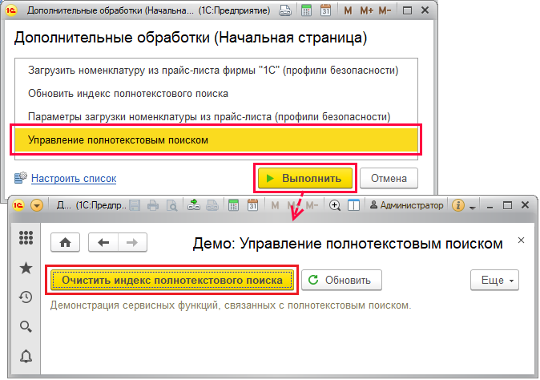

Через некоторое время программа выводит сообщение об успешном выполнении обработки.

С помощью дополнительных обработок можно также загружать информацию в программу.

Перед началом загрузки необходимо определить Параметры загрузки номенклатуры из прайс-листа фирмы «1С». По команде происходит загрузка прайс-листа.

Выберите соответствующую команду, нажмите кнопку Выполнить. Также можно дважды щелкнуть по команде левой кнопкой мыши.

По умолчанию указан адрес файла <http://www.1c.ru/ftp/pub/pricelst/price_1c.zip>. Можно указать путь к файлу на компьютере с помощью кнопки https://its.1c.ru/db/content/bsp301doc/src/_img/a8ac365292f91872c91b58b5276d597d/image1005.png?_=1542292879 Выбрать. После выбора параметров нажмите кнопку Загрузить.

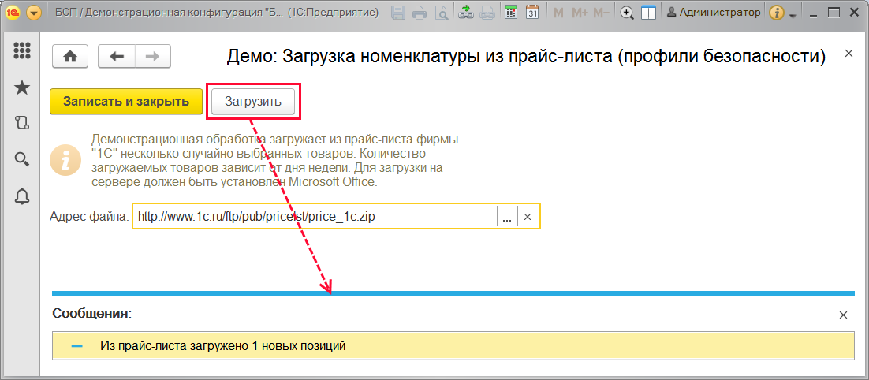

Программа производит загрузку номенклатуры и цен из прайс-листа фирмы «1С» в список **Демо: Номенклатура** в безопасном режиме.

Для загрузки позиций номенклатуры после установки параметров выберите команду Загрузить номенклатуру и цены из прайс-листа фирмы «1С» (профили безопасности), нажмите кнопку Выполнить.

Количество загружаемых товаров зависит от дня недели и колеблется от 1 в понедельник до 7 в воскресенье.

В список будут загружены новые элементы:

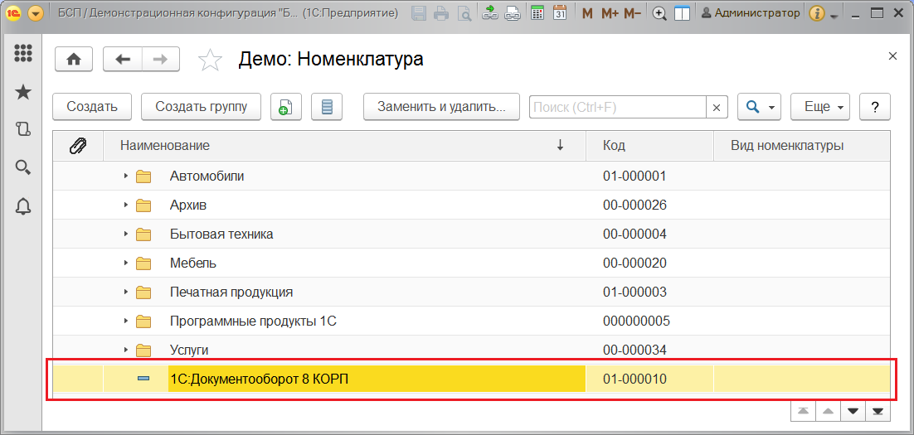

В каждом элементе заполнено наименование и цена:

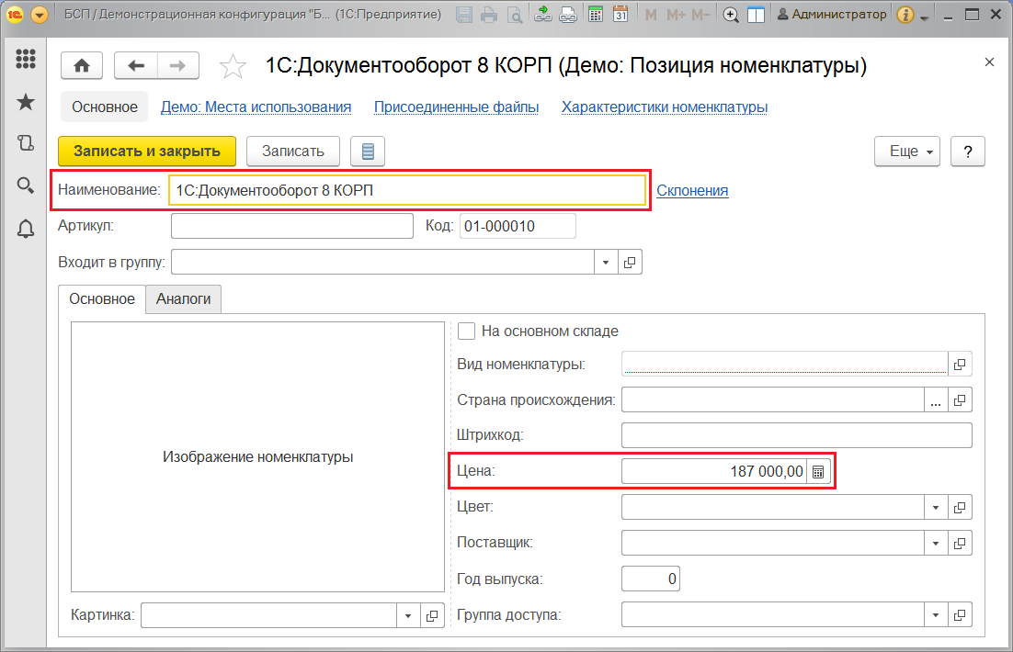

**Глобальные дополнительные отчеты**

Для выполнения отчетов выполните команду Дополнительные Отчеты в панели действий Отчеты.

Выберите одну из команд, затем нажмите кнопку Выполнить. Также можно воспользоваться двойным щелчком мыши.

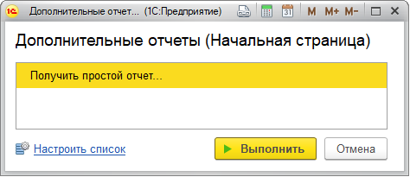

Для выполнения доступны следующие команды:

■ Получить простой отчет.

Для получения отчета **Демо: Счета на оплату** нажмите кнопку Сформировать. Подробнее см. раздел документации Варианты отчетов.

**Дополнительные отчеты в панелях отчетов**

Ссылки для работы с дополнительными отчетами можно разместить в панелях отчетов разделов программы, для этого необходимы соответствующие настройки. Подробнее см. раздел [Настройка вариантов отчетов](https://its.1c.ru/db/content/bsp301doc/src/5.16%20%D0%B4%D0%BE%D0%BF%D0%BE%D0%BB%D0%BD%D0%B8%D1%82%D0%B5%D0%BB%D1%8C%D0%BD%D1%8B%D0%B5%20%D0%BE%D1%82%D1%87%D0%B5%D1%82%D1%8B%20%D0%B8%20%D0%BE%D0%B1%D1%80%D0%B0%D0%B1%D0%BE%D1%82%D0%BA%D0%B8.htm?_=1542292879#_настройка_вариантов_отчетов).

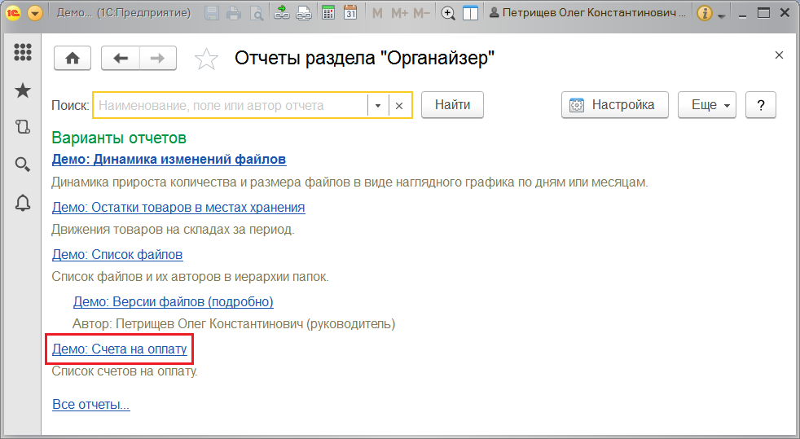

**Работа внешних пользователей с дополнительными обработками и отчетами**

В программе может быть организована работа внешних пользователей с дополнительными отчетами и обработками. В меню функций внешнего пользователя размещаются команды Дополнительные отчеты и Дополнительные обработки. Подробнее см. раздел [Команды в разделах программы (глобальные отчеты и обработки)](https://its.1c.ru/db/content/bsp301doc/src/5.16%20%D0%B4%D0%BE%D0%BF%D0%BE%D0%BB%D0%BD%D0%B8%D1%82%D0%B5%D0%BB%D1%8C%D0%BD%D1%8B%D0%B5%20%D0%BE%D1%82%D1%87%D0%B5%D1%82%D1%8B%20%D0%B8%20%D0%BE%D0%B1%D1%80%D0%B0%D0%B1%D0%BE%D1%82%D0%BA%D0%B8.htm?_=1542292879#_команды_в_разделах).

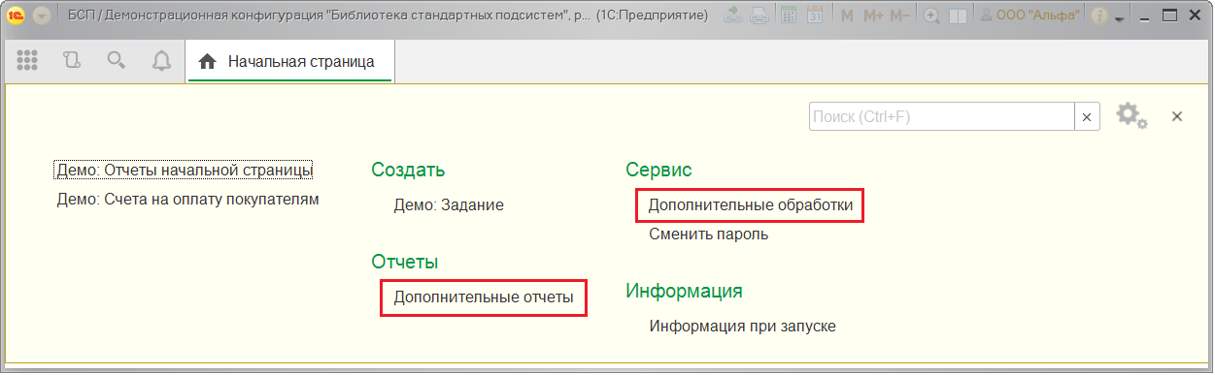

Из списков документов и самих документов (в зависимости от настроек, см. раздел [Назначение](https://its.1c.ru/db/content/bsp301doc/src/5.16%20%D0%B4%D0%BE%D0%BF%D0%BE%D0%BB%D0%BD%D0%B8%D1%82%D0%B5%D0%BB%D1%8C%D0%BD%D1%8B%D0%B5%20%D0%BE%D1%82%D1%87%D0%B5%D1%82%D1%8B%20%D0%B8%20%D0%BE%D0%B1%D1%80%D0%B0%D0%B1%D0%BE%D1%82%D0%BA%D0%B8.htm?_=1542292879#_назначение_1)) внешний пользователь может нажать кнопку Отчеты, выбрать в выпадающем меню пункт **Дополнительные отчеты**.

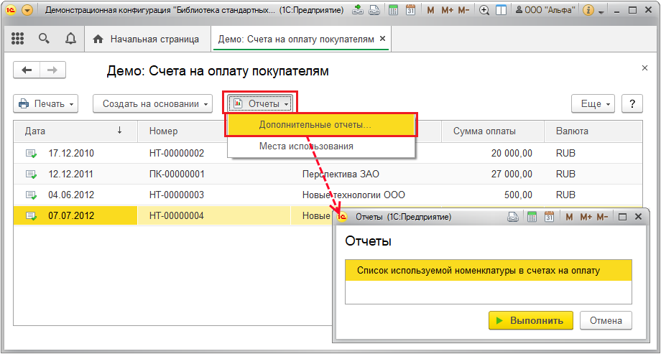

Также доступны внешним пользователям и внешние печатные формы.

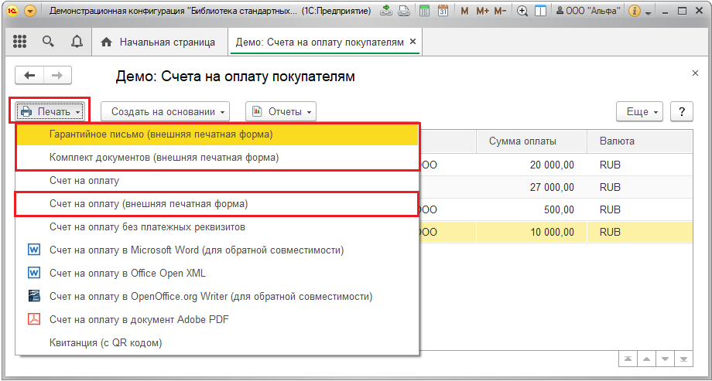

Для организации работы внешних пользователей с этими возможностями необходимо создать профиль групп доступа и произвести в нем следующие настройки:

■ На вкладке Разрешенные действия и роли выбрать роль Чтение дополнительных отчетов и обработок;

■ в поле Назначение – включить внешних пользователей;

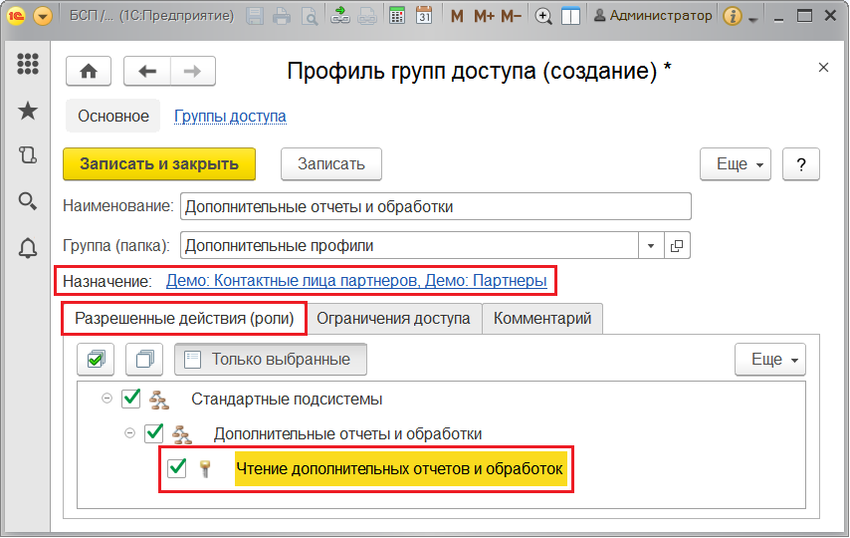

■ На вкладке Ограничения доступа добавить Вид доступа – Дополнительные отчеты и обработки.

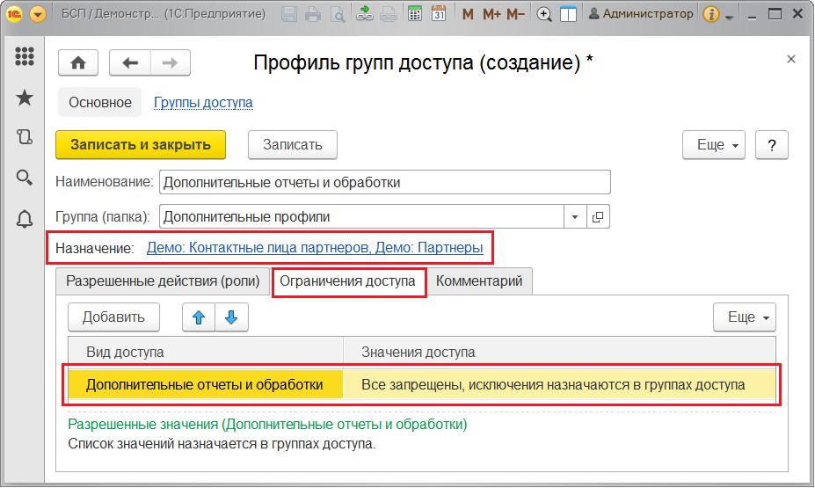

Необходимо создать группу доступа, на вкладке Ограничения доступа разрешить доступ к нужным внешнему пользователю дополнительным отчетам и обработкам, на вкладке Участники добавить внешних пользователей.

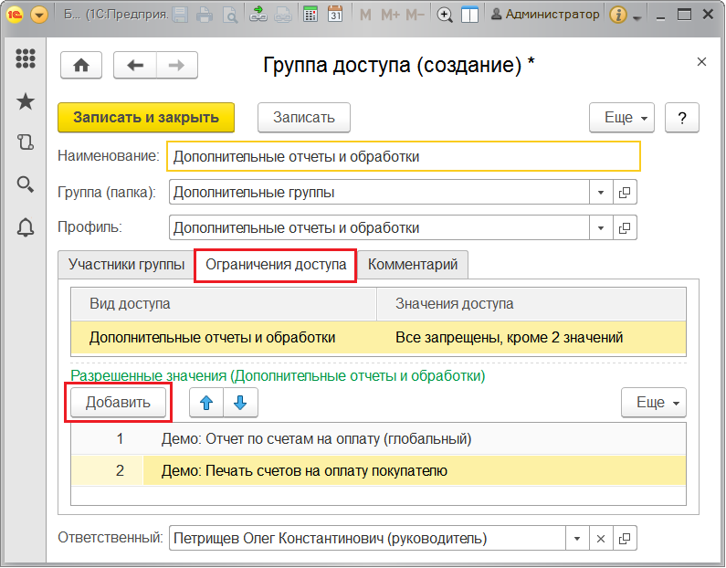

Подробнее см. разделы документации Управление доступом и Пользователи.

**Роли для работы с дополнительными обработками и отчетами**

В состав программы входят следующие роли для работы с дополнительными обработками и отчетами:

|  |  |
| --- | --- |
| Роль | Краткое описание |
| Чтение дополнительных отчетов и обработок | Дает право запуска дополнительных отчетов и обработок, как внутренним, так и внешним пользователям программы. |
| Добавление и изменение дополнительных отчетов и обработок | Дает право на добавление дополнительных обработок в программу, изменение параметров публикации и объектов назначения обработок. |
| <Использование глобальных дополнительных отчетов и обработок> | Дает право просмотра общих команд по открытию списков дополнительных отчетов и обработок из разделов командного интерфейса. Назначается вместе с ролью **Добавление и изменение дополнительных отчетов и обработок**. |